Spis Treści – numery stron i tytuły artykułów:
4. Jak znaleźć motywację do pracy
13. Kariera od pierwszego kliknięcia
17. Święto pracowników publicznych Służb Zatrudnienia
21. Forum Rozwoju Mazowsza po raz jedenasty
24. Szansa na powrót do aktywności zawodowej
27. Prawa pracowników w UE przez cały rok
31. Spotkanie autorów biuletynu Mazowiecki Rynek Pracy
33. Duże zapotrzebowanie pracodawców
38. Spotkania, warsztaty, prelekcje
40. Droga ku nowej przyszłości
42. Duże braki kompetencyjne
47. Integracja społeczności romskiej
49. Rolnictwo wiodącą gałęzią gospodarki
58. Otwarcie Centrum Symulacji Medycznej
61. Fachowcy w cenie
65. Podnoszenie aktywności lokalnej społeczności
68. Rynek pracy w transformacji
75. Zorientowani na ekonomię społeczną
78. Eurosieroctwo w Polsce
Wydawca: Wojewódzki Urząd Pracy w Warszawie
Adres urzędu: ul. Młynarska 16, 01-205 Warszawa, tel. 22 578 44 00, wup@wup.mazowsze.pl.
Redaguje zespół w składzie: redaktor naczelna Wiesława Lipińska; współpraca redakcyjna Weronika Kowalska; projekt graficzny Anna J. Wlazło i Marcin Rucki; projekt okładki, skład i łamanie Małgorzata Brecht; korekta Joanna Nieborek; stali współpracownicy: pracownicy Wojewódzkiego Urzędu Pracy w Warszawie i filii w Ciechanowie, Ostrołęce, Płocku, Radomiu i Siedlcach oraz pracownicy Publicznych Służb Zatrudnienia.
Zdjęcia: Adobe Stock; archiwum WUP w Warszawie; Franciszek Mazur/Smartlink.
Adres redakcji: Wojewódzki Urząd Pracy w Warszawie, ul. Młynarska 16, 01-205 Warszawa, p. 31, tel. 22 578 44 16, 22 578 44 93; w.kowalska@wup.mazowsze.pl.

JAK ZNALEŹĆ MOTYWACJĘ DO PRACY?
Autor: PAWEŁ TROJANOWSKI
  - Badania naukowe coraz wyraźniej wskazują na zmiany w obszarze motywacji do podjęcia i wykonywania pracy. Jak
w skuteczny sposób inspirować współpracowników
i zarządzać swoją karierą?
Słowo „priorytet” uzyskało formę mnogą „priorytety” dopiero na początku XX wieku – wcześniej oczywiste było, że sprawa najważniejsza jest tylko jedna.
W tym samym okresie badacze społeczni zaczęli traktować motywację jako zagadnienie naukowe, które do dzisiaj dorobiło się szeregu teorii
i definicji. Czyżby wraz z wielością ważnych zadań pojawiło się wyzwanie właściwego motywowania do ich wykonania? Niewykluczone, z pewnością możemy stwierdzić, że motywacja jest dziedziną badawczą zyskującą na znaczeniu w obszarze nauk z zakresu zarządzania, a w dobie świata wciąż zmagającego się z pandemią, hybrydowymi formami zatrudnienia oraz pytaniem, co po pandemii – motywacja pracowników staje się powoli priorytetem i to nie tylko dla specjalistów z działów kadr. Wyzwanie to wzmacnia z pewnością rozwój technologiczny, który powoduje, że spraw do wykonania jest więcej, monitorowanie pomiaru ich realizacji jest jeszcze łatwiejsze, a więc presja i stres w miejscu pracy stają się naszym chlebem powszednim.

Pieniądze to nie wszystko
Stąd zapewne wynika fakt, że zagadnienia motywacji i zaangażowania oraz ich wzajemnej relacji – bo to drugie jest niewątpliwym wynikiem tego pierwszego – poddawane są szeregowi naukowych oraz biznesowych badań
i nie chodzi tylko o wpływ wynagrodzenia na nasze działanie. Teoria homo economicus spłaszczająca te zagadnienia do stwierdzenia, które najogólniej rzecz ujmując można zawęzić do „im więcej zapłacisz, tym człowiek będzie bardziej zadowolony i skłonny do cięższej pracy” – spotyka się od dawna
z liczną krytyką. I mimo, że wciąż niektórzy żyją w przekonaniu, że motywacja do pracy i zaangażowanie opiera się na starym znanym przysłowiu – „jaka płaca taka praca” lub też bardziej drastycznym „z niewolnika nie ma pracownika”, motywacja płacowa to zdecydowanie za mało, by pracownik był zadowolony i efektywny. Braki kadrowo-personalne, o których pisaliśmy w poprzednim wydaniu biuletynu Mazowieckiego Rynku Pracy, w sposób naturalny narzuciły kierunek rozważań nad zmianami i ewolucją rynku pracy. Wzrost wynagrodzeń jest czynnikiem ekonomicznym rynku pracy, który nie podlega żadnej dyskusji – wynagrodzenia będą rosły, bo muszą rosnąć – nie wszystkie miejsca pracy w Polsce uda się zabezpieczyć tanią siłą roboczą, czyli migrantami zarobkowymi z zagranicy. Rynek pracy, zwłaszcza
w obszarze specjalistów, boryka się zarówno z brakiem kandydatów do zapełnienia nowo utworzonych miejsc pracy, jak i z ryzykiem odejścia osób do konkurencji. Jednak, czy podnoszenie wynagrodzeń w odpowiedzi na presję płacową w kraju, w którym wynagrodzenia wciąż są dalekie od tych wypłacanych za Odrą, będzie przekładało się wprost na wzrost motywacji
i zaangażowania pracowników? Śmiem wątpić. Wszakże, te wyższe wynagrodzenia po prostu się Polakom należą. Dlatego pracownicy uważają, że mają prawo oczekiwać od pracodawcy znacznie więcej niż tylko godnego wynagrodzenia. A więc motywacja to zjawisko bardziej skomplikowane niż tylko siła rozruchowa pracownika napędzana dobrym wynagrodzeniem. Jest to zjawisko o wiele mocniej złożone, co dostrzec można w definicji Janusza Reykowskiego, psychologa i profesora nauk humanistycznych: „Motywacja to proces psychicznej regulacji, dzięki któremu formułują się dążenia, przez które należy rozumieć tendencje do podejmowania czynności ukierunkowanych na cel.” A zjawisko to, traktowane jako proces, wymaga nieustannej refleksji i uwagi zwłaszcza tych, którzy kierują i zarządzają ludźmi. Dziś bowiem w miejscu pracy znaczenie ma prawie wszystko, nie tylko wysokość wynagrodzenia. Podając za portalem Plushr.pl – w artykule
z 17 maja 2021 roku odnoszącym się do sytuacji handlowców pt. „Branża ma problemy z motywacją pracowników. Co piąty skarży się na jej niski poziom” – czytamy: „Z naszego badania „Komunikacja i przywództwo w czasie pandemii” wynika, że pracownicy bardziej cenią to, jak są traktowani
w miejscu pracy niż benefity takie jak bilety na wydarzenia kulturalne lub „owocowe środy”. 43 proc. biorących udział w tym badaniu stwierdziło, że jasna i dwustronna komunikacja stanowi podstawę działań, pozwala na wymianę doświadczeń i informacji, a także na wyjaśnienie sobie wątpliwych treści.”
Świat się zmienia, to co nas motywuje również. Dzisiaj, wchodzące na rynek pracy pokolenia, coraz więcej uwagi przywiązują do kwestii jakości życia, czyli do tego, by żyć bardziej komfortowo. Co ważne, tej wyższej jakości życia domaga się najczęściej i w pierwszej kolejności pokolenie, które nie pamięta kilkudziesięcioprocentowego bezrobocia okresu transformacji
w Polsce i bycia zadowolonym z powodu samego faktu posiadania pracy, jak to jeszcze dwie, trzy dekady temu miało miejsce. Starsze pokolenia nie potrafią często zrozumieć kapryśnego podejścia do pracy młodej osoby, wychodząc z naiwnego założenia, że szczęściem samym w sobie jest tzw. stabilne zatrudnienie. Motywowanie do podnoszenia kwalifikacji, wyboru dobrej (czytaj takiej, w której poziom nauczania, a więc i wymagania są wyższe) szkoły lub uczelni argumentowane – bo dzięki temu będziesz miał lepiej płatną pracę – coraz rzadziej się sprawdzają. W nieustającym procesie zmiany pokoleniowej, te młodsze pokolenia domagają się od tych starszych zrozumienia i akceptacji dla ich sposobu postrzegania świata. Młodzi, swoją postawą i zachowaniem w miejscu pracy, małymi kroczkami przekonują do tego, że zmiana i tak w końcu nastąpi. Podsumowując i wsłuchując się w nich warto usłyszeć pokoleniowy apel: uczcie się oczekiwać od życia i pracy tego, by były lepszej jakości.
Skutki tego oddziaływania dostrzegalne są m.in. w wynikach badań przeprowadzonych przez Hays Poland na grupie 1811 respondentów, które jasno wskazują, że przyszłe plany zawodowe pracowników w dużej mierze zależą od samopoczucia w miejscu pracy. W artykule „Prawie połowa pracowników jest gotowa rzucić pracę. Jest aż tak źle”, opublikowanym 13 października 2021 r. na portalu Pulshr.pl, przytoczone wyniki powyższych badań – według autorów artykułu – utwierdzają w przekonaniu, że „Często (…) pomimo atrakcyjnych warunków zatrudnienia pracownicy mierzą się
z przemęczeniem, nudą czy poczuciem stania w miejscu. Do tego w ostatnim czasie dochodziło ogólne zmęczenie pandemią, gdy specjaliści pracowali więcej i intensywniej w modelu zdalnym”. Ankietowanym pracownikom zadano m.in. pytanie „czy uważają za możliwy scenariusz, w którym rezygnują z pracy, aby poświęcić uwagę prywatnym sprawom lub dać sobie czas na odpoczynek przed podjęciem poszukiwań kolejnego pracodawcy?” Odpowiedzi okazały się zaskakujące – bowiem aż 44 proc. z badanych pracowników byłoby w stanie zrezygnować z pracy nie mając kolejnej. Dwa kluczowe argumenty podawane jako powody do podjęcia takiej decyzji to „brak satysfakcji z obecnej pracy” (55 proc. odpowiedzi) oraz „chęć realizacji swoich marzeń, projektów” (41 proc. odpowiedzi). Kolejne, trochę rzadziej wskazywane odpowiedzi to „wypalenie zawodowe” (38 proc. odpowiedzi)
i „powody rodzinne” (28 proc. odpowiedzi).

Poznać swoje priorytety
Podejście do życia, w tym również do tego zawodowego, ma swój ścisły związek z faktem, że oddziałuje na nas zarówno to, co jest w nas, nasz charakter, potrzeby i oczekiwania, predyspozycje i wizje samych siebie – czyli wszystkie wewnętrze determinanty motywacji, jak i środowisko, w którym żyjemy, pełnimy role społeczne i zawodowe – czyli determinanty zewnętrzne. Główne trzy kategorie, poprzez które możemy odkryć samych siebie w tym obszarze, to nasze podejście do obszaru władzy, rodziny
i kontaktów społecznych.
Ten pierwszy: władza – ma dla nas znaczenie, kiedy jesteśmy ambitni
i mamy poczucie odpowiedzialności za porządkowanie świata dla siebie samych i innych. Im większe ma znacznie dla nas ten motywator, tym chętniej pracujemy.
Drugi motywator: rodzina i spędzanie z nią czasu – daje odpowiedź, czy jesteśmy mniej lub bardziej niezależni. Kiedy lubimy spędzać czas
w gronie rodziny – to, że podporządkowujemy jej swoje życie, daje nam poczucie spełnienia. W tym przypadku warto głośno akcentować swoją potrzebę niezależności, by nie spotykać się z brakiem zrozumienia, frustracją lub też oskarżeniem o egoizm.
Wreszcie trzeci: kontakty społeczne – jeśli cenimy sobie dobre jedzenie, piękno, aktywność fizyczną, najprawdopodobniej miejsce realizacji potrzeb znajdować się będzie poza pracą lub w takiej pracy, gdzie będziemy mogli również i takie potrzeby realizować. W zależności od tego, kto i co jest dla nas najważniejsze, będzie to wprawiało w ruch naszą chęć do działania. Specjaliści od motywacji twierdzą, że aby chciało nam się chcieć, musimy najpierw ustalić swój priorytet (swoje priorytety) oraz akceptowalny styl życia oparty na tychże wewnętrznych potrzebach. Wbrew pozorom, to nie jest tak, że człowiekowi nie chce się pracować. W każdym z nas jest wewnętrze poczucie, że dobrze jest być potrzebnym, a to już daje nadzieję, że dla każdego jest przestrzeń, by na te odczucia odpowiedzieć i je zaspokoić. Natomiast największy niepokój serwujemy sobie sami, a zaczyna się wszystko od tego, że nie poświęcamy czasu na to, by refleksyjnie zidentyfikować swój własny, kluczowy motywator. „Życzymy sobie i wam, żeby było nas stać na święty spokój” – śpiewają polscy muzycy współczesnego pokolenia, parafrazując te słowa można by stwierdzić: „Życzymy sobie i wam, żebyśmy poznali swoje własne motywatory, a to da nam drogowskaz, jak osiągnąć życiowy balans i święty spokój”.

Motywacja a zaangażowanie
Model motywowania ludzi i kierowania nimi, który współcześnie proponują znawcy tematu, to zarządzanie poprzez zaangażowanie. Zrodził się on z trzech modeli bazowych, tj. tradycyjnego, opierającego się na motywacji płacowej, modelu stosunków międzyludzkich, który bazował na zapewnieniu pracownikom poczucia akceptacji i przynależności do grupy, a finalnie modelu zasobów ludzkich, który rozwijał oba poprzednie i był podejściem bardziej zindywidualizowanym. Zgodnie z definicją prof. dr hab. Marty Juchnowicz, polskiej badaczki i popularyzatorki pojęć oraz zjawisk ekonomicznych – zarządzanie poprzez zaangażowanie, to „kompleksowy
i dynamiczny system wpływania na zaangażowanie pracowników przez zestaw świadomych działań w kierunku tworzenia i umacniania relacji międzyludzkich i międzygrupowych, opierających się na wewnętrznych mechanizmach motywacji, wynikających z wspólnych celów i wartości,
a także na wzajemnym szacunku i zaufaniu”. Cel, który można osiągnąć poprzez stosowanie takiego systemu zarządzania, to realizacja założeń firmy/organizacji przy udziale ponadprzeciętnej aktywności pracowników, która wynika z ich wysokiej, wewnętrznej motywacji.
Warto poznawać siebie, tę mądrość głosili już starożytni filozofowie. Do dziś jest ona wskazówką bezcenną. Poznawać siebie powinniśmy dla siebie samych, ale także poznawać nas jako pracowników powinien pracodawca, jak również pracodawca/organizacja/firma powinni poznawać samych siebie, czyli stale przyglądać się temu, jak działają, gdzie można zauważyć dysfunkcję działania, a gdzie osiągane sukcesy. Nieustanna refleksja nad tym, co nas motywuje, czy jesteśmy motywowani, czy motywujemy innych ma głęboki sens, bo jej wymiernym efektem jest wzrost zaangażowania i realizacja postawionych celów, a także wykonywanie zadań poprzez procesy – elastyczne i stale dostosowywane do potrzeb wszystkich zainteresowanych. Wśród wielu narzędzi badawczych pomagających
w procesie poznawania samego siebie, warto zwrócić uwagę na badanie
w oparciu o indywidualny profil motywacyjny – metodę opracowaną w 1998 roku przez profesora Stevena Reissa, eksperta z dziedziny psychiatrii
i psychologii klinicznej z Uniwersytetu w Ohio w USA. Reiss Motivation Profile (RMP) mierzy kluczowe motywatory, które rządzą zawodowymi
i osobistymi decyzjami człowieka. Przedstawia taksonomię 16 podstawowych potrzeb wewnętrznych człowieka. To nowatorska i obecnie jedyna kompleksowa koncepcja psychologiczna badająca motywację, która spełnia wszystkie pięć kryteriów naukowych odnoszących się do badań psychometrycznych: trafności, rzetelności, standaryzacji, obiektywności
i znormalizowania. Co ważne, sam Profil Motywacyjny RMP jest względnie stały w czasie, co oznacza, że może ulec zmianie, ale tylko w niewielkim stopniu.
Czy takie badanie ma sens? Czy warto poświęcać na nie czas
i pieniądze? Osobiście uważam, że nie tylko warto, ale trzeba. Dogłębne analizowanie, kategoryzowanie, profilowanie i odnajdywanie motywatorów, to przyszłość efektywnego rynku pracy. Relacja pracownik – pracodawca jest tym lepsza, im trafniejsze jest dopasowanie potrzeb i oczekiwań każdej ze stron. Właściwa motywacja ma i będzie miała sens dopiero wtedy, kiedy dowiemy się, co komu w duszy gra. Jest jak lekarstwo, które skuteczne będzie tylko i wyłącznie wtedy, kiedy właściwie zdiagnozujemy chorobę. Pozwolę sobie przytoczyć na koniec wypowiedź Agnieszki Spiżewskiej, założycielki Little Lab – „naukowej bawialni dla dzieci” – opublikowaną na portalu Reissprofile.pl: „Inni mają piękny dom. Inni biją rekordy
w maratonach. Inni mają mnóstwo pieniędzy. Inni to, inni tamto, a ja się przyglądam, próbuję i nic z tego nie wychodzi. Ale dlaczego?
Czy jestem gorsza? Gdy przyjrzałam się mojemu profilowi motywacyjnemu, wszystko się wyjaśniło. Ja też mogę wszystko, tylko muszę inaczej zabrać się do dzieła. Każdego z nas napędza coś innego. Jako urodzona idealistka z wizją założyłam stowarzyszenie, które rozwija się jak burza i robi dużo dobrego dla dzieci. Czuję się jak ryba w wodzie i wiem dlaczego”.
Podsumowując – tym jednym i jedynym priorytetem niech stanie się dla każdego z nas odkrycie i zdefiniowanie własnego motywatora lub profilu motywacyjnego. To ważne, by wyregulować własną psychikę, by robić to, co ma znaczenie i osiągać własne cele w drodze do bycia szczęśliwym. A dalej, zgodnie z wymienioną powyżej definicją zarządzania poprzez zaangażowanie, powinna nastąpić naturalna reakcja, tj. właściwe wykorzystanie tej pozytywnej energii do osiągania efektów w pracy.

KARIERA OD PIERWSZEGO KLIKNIĘCIA
Autor: GRZEGORZ RESZKA
Każda osoba posiadająca dostęp do sieci mogła spotkać się z pracodawcami, doradcami zawodowymi i ekspertami podczas Wirtualnych Targów Pracy i Przedsiębiorczości
Targi odbyły się 9 listopada, dostępne były całkowicie w formie online na platformie internetowej Wirtualne Targi Pracy i Przedsiębiorczości. Hasło przedsięwzięcia: „Kariera od pierwszego kliknięcia" nawiązywało do charakteru wydarzenia – każda osoba posiadająca dostęp do internetu, mogła, całkowicie za darmo, spotkać się z pracodawcami, doradcami zawodowymi i ekspertami prowadzącymi zdalne spotkania. W aktualnej sytuacji epidemicznej wydaje się, że jest to rozwiązanie najlepsze
z możliwych. Po raz pierwszy w historii organizowanych Targów Pracy
i Przedsiębiorczości w Warszawie mieliśmy okazję sprawdzić, jak mogą one wyglądać w wirtualnej rzeczywistości.
Organizatorami tego przedsięwzięcia były: Urząd m.st. Warszawy, Urząd Pracy m.st. Warszawy i Wojewódzki Urząd Pracy w Warszawie.

Duży zasięg targów
Pomimo braku bezpośredniego kontaktu face to face z klientem, przy stoisku Wojewódzkiego Urzędu Pracy w Warszawie, mogliśmy przy wsparciu platformy komunikacyjnej spotkać się z osobami planującymi własną ścieżkę kariery zawodowej. Być może w momencie powrotu do możliwości realizacji tradycyjnej formy tego wydarzenia, zostaną wykorzystane niektóre pozytywne efekty uzyskane w trakcie prowadzenia spotkań z klientami online, jak choćby możliwość prowadzenia webinarów. Tegoroczne Wirtualne Targi Pracy i Przedsiębiorczości to ponad 3300 wejść na stronę, co można uznać za sukces. Dla uczestników targów była to doskonała okazja do aktywnego poszukiwania pracy i rozwoju zawodowego w ramach przygotowanych ofert 42 różnych firm i instytucji.
Pracodawcy reprezentujący branże nowoczesnych technologii, transportu autobusowego i kolejowego, FMCG (produktów szybkozbywalnych) oraz branż: handlowej, produkcyjnej i technicznej, gastronomi, hotelarstwa, a także administracji publicznej i służb mundurowych – przedstawili oferty pracy m.in. dla specjalistów: IT, informatyków, inżynierów, księgowych, specjalistów ds. marketingu, obsługi klienta, finansów, logistyki oraz kierowników projektów, kadry kierowniczej, pracowników budowlanych, elektryków, elektroników, stolarzy i kierowców.

Salon doradztwa zawodowego
Doradcy zawodowi Wojewódzkiego Urzędu Pracy w Warszawie
w ramach Salonu Doradztwa Zawodowego służyli swoją wiedzą
i doświadczeniem w zakresie analizy CV, aktualnej sytuacji na rynku pracy
i potrzeb pracodawcy oraz dostępnych narzędzi poszukiwania pracy. Dzięki spotkaniom z doradcami odwiedzający mogli poznać kompetencje przyszłości, przygotować się profesjonalnie do kontaktów z rekruterami oraz dowiedzieć się, jak bezpiecznie i z sukcesem podjąć pracę za granicą. Pracodawcy i przyszli przedsiębiorcy mogli uzyskać cenne informacje
w kwestiach związanych z zatrudnianiem cudzoziemców. Był to bardzo ważny element wirtualnych targów, gdyż rozmowa z doradcą zawodowym zawsze pomaga – również w przełamaniu często niepotrzebnych lęków i oporów związanych z poszukiwaniem nowego lub też po prostu lepszego miejsca pracy.

Rozwój zawodowy w świecie zmian
Wirtualne Targi Pracy i Przedsiębiorczości umożliwiły skorzystanie z 15 webinarów z zakresu planowania kariery zawodowej i przedsiębiorczości. Magdalena Mrozek, doradca zawodowy z Centrum Informacji i Planowania Kariery Zawodowej w Warszawie, zaproponowała bardzo ciekawy i aktualny dziś temat „Planowanie kariery w świecie zmian”. Nic nie jest stałe, a zmiany są nieodłącznym elementem życia każdego człowieka, co wyraźnie pokazuje sytuacja, z jaką musimy się aktualnie mierzyć jako ludzie, ale przede wszystkim pracownicy różnych sektorów. Czy dwa lata temu wyobrażaliśmy sobie udział w wirtualnych targach pracy lub rozmowę rekrutacyjną przez komunikator internetowy? Zapewne większość z nas nie, ale zmiany, które nastąpiły w związku z COVID-19, wymusiły spojrzenie na pewne rzeczy przez zupełnie nowy pryzmat. I co istotne – do części z tych zmian będziemy musieli się powoli przyzwyczaić lub po prostu je zaakceptować. Z pewnością wielu pracodawców zdecyduje się na wykorzystanie w większym stopniu pracy zdalnej, a część rekrutacji będzie właśnie prowadzona online.
Przedsięwzięcie było również doskonałą okazją do zaprezentowania uczestnikom, że Wojewódzki Urząd Pracy w Warszawie jest odpowiednio przygotowany do aktualnych potrzeb osób planujących swoją karierę zawodową – zapewniając stały dostęp do usług poradnictwa zawodowego
w formie zdalnych konsultacji oraz szerokiej oferty webinarów.

ŚWIĘTO PRACOWNIKÓW PUBLICZNYCH SŁUŻB ZATRUDNIENIA
Autor: WIESŁAWA LIPIŃSKA
  - Pracownicy wojewódzkiego i powiatowych urzędów pracy na Mazowszu uczestniczyli w Dniu Pracownika Publicznych Służb Zatrudnienia, obchodzonym po przerwie związanej z ubiegłorocznym lockdownem
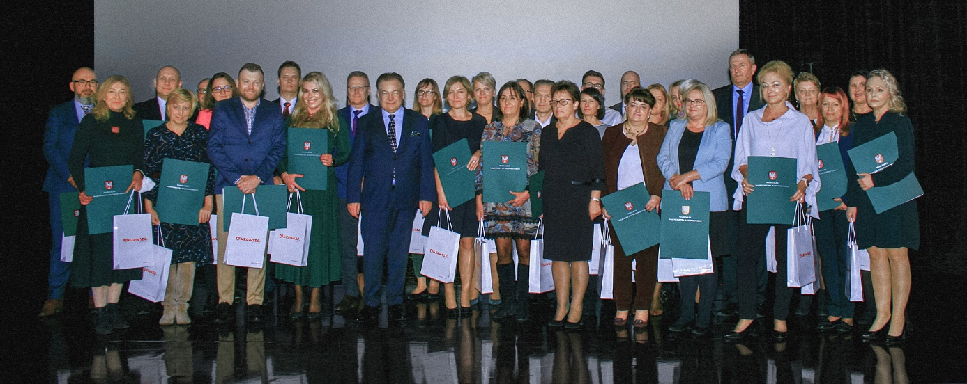
Uroczystości, zorganizowane przez Wojewódzki Urząd Pracy
w Warszawie, odbyły się 25 października w Warszawie. W spotkaniu udział wzięli: Marszałek Województwa Mazowieckiego Adam Struzik, dyrektorzy Wojewódzkiego Urzędu Pracy w Warszawie, dyrektorzy powiatowych urzędów pracy oraz pracownicy urzędów pracy z województwa mazowieckiego.

Dyplomy za zasługi
Dyrektor i wicedyrektorzy Wojewódzkiego Urzędu Pracy w Warszawie: Tomasz Sieradz, Emilia Jędrej i Artur Pozorek otrzymali specjalne dyplomy Marszałka Województwa Mazowieckiego za sprawną organizację obsługi przedsiębiorców, którzy skorzystali z dofinansowania na ochronę miejsc pracy w ramach Tarczy antykryzysowej.
Podczas spotkania także 37 zasłużonych pracowników mazowieckich urzędów pracy zostało uhonorowanych dyplomami Marszałka Województwa Mazowieckiego oraz 13 pracowników Wojewódzkiego Urzędu Pracy
w Warszawie dyplomami uznania Dyrektora WUP w Warszawie.

Podziękowania za pomoc dla przedsiębiorców
Dyrektor Wojewódzkiego Urzędu Pracy w Warszawie Tomasz Sieradz zwrócił uwagę na zmiany w funkcjonowaniu wojewódzkiego i powiatowych urzędów pracy spowodowane pandemią oraz zadania wynikające z tarcz antykryzysowych. Marszałek Województwa Mazowieckiego Adam Struzik podziękował pracownikom Publicznych Służb Zatrudnienia za ogromny wysiłek włożony w ratowanie miejsc pracy na Mazowszu i udzielanie wsparcia przedsiębiorcom dotkniętym skutkami pandemii.
Uczestnicy uroczystości wysłuchali m.in. informacji na temat założeń programu regionalnego w ramach Funduszy Europejskich dla Mazowsza
w latach 2021-2027, którą przedstawiła Kamila Kuleska, zastępca dyrektora Departamentu Rozwoju Regionalnego i Funduszy Europejskich Urzędu Marszałkowskiego Województwa Mazowieckiego.

Przeszło sto lat historii
Dzień Pracownika Publicznych Służb Zatrudnienia jest obchodzony od 2010 roku. 27 stycznia 1919 roku Naczelnik Państwa Józef Piłsudski wydał nowatorski „Dekret o organizacji państwowych urzędów pośrednictwa pracy i opieki nad wychodźcami", który przewidywał m.in. wprowadzenie powszechnego dostępu do pośrednictwa pracy i zasiłki dla bezrobotnych. Na kanwie dekretu z 1919 roku, 91 lat później ustanowiono Dzień Pracownika Publicznych Służb Zatrudnienia, który przypada 27 stycznia.
Na Mazowszu funkcjonuje 39 powiatowych urzędów pracy, w tym dwa miejskie (w Płocku i Warszawie), które zatrudniają około 2500 urzędników do obsługi bezrobotnych i poszukujących pracy mieszkańców naszego regionu. Wojewódzki i powiatowe urzędy pracy, to kluczowe instytucje realizujące politykę rynku pracy w imieniu samorządów powiatowego i wojewódzkiego.

Osoby wyróżnione dyplomami uznania Dyrektora WUP
w Warszawie:
Banaszek Małgorzata, Bieniek Łukasz, Chmielińska Elżbieta, Cieśla Maciej, Czarnota Małgorzata, Dybczak Marek, Gwiazda Krzysztof, Kocielska Milena, Kusiński Bogdan, Piasecki Piotr, Szymbor Marek

Osoby wyróżnione dyplomami Marszałka Województwa Mazowieckiego:
Chrzanowski Witold, PUP w Pułtusku; Puźniak Agnieszka, PUP
w Nowym Dworze Mazowieckim; Zasina Aldona, PUP w Mławie; Lisowska Ewa, PUP w Legionowie; Ceglarz Joanna, PUP w Kozienicach; Cylińska Emilia, MUP w Płocku; Gralicka Aneta, PUP w Płocku; Kacprzak Dariusz, PUP
w Grodzisku Mazowieckim; Gora Elżbieta, PUP w Garwolinie; Zduńczyk Robert, UP m. st. Warszawy; Brzozowa Anna, UP m. st. Warszawy; Stolarska Iwona, UP m. st. Warszawy; Więch Agnieszka, PUP w Wołominie; Wyszyńska Dorota, PUP w Wyszkowie; Kołacz Anna, PUP w Lipsku; Boniakowska Agnieszka Beata, PUP w Ciechanowie; Chudek Monika, PUP w Łosicach; Bobryk Sylwia, PUP w Łosicach; Osoby wyróżnione dyplomami Marszałka Województwa Mazowieckiego Kusio Krzysztof, PUP w Radomiu; Gago Wioletta, PUP w Pruszkowie; Staniaszek Zdzisław, PUP w Ostrowi Maz;. Furga Roman, PUP w Zwoleniu; Bodenszac Justyna, PUP w Żurominie; Pruchniewska Dorota, PUP w Żurominie; Kucińska Mirosława, PUP
w Płońsku; Jankowska Małgorzata, PUP w Piasecznie; Malinowska Agnieszka, PUP dla Powiatu Warszawskiego Zachodniego; Wiatr Rafał, WUP w Warszawie; Jędrzejczak Adam, WUP w Warszawie; Sęktas Paweł, WUP
w Warszawie; Dryja Monika, WUP w Warszawie; Drzewiecka Anna, WUP
w Warszawie; Gwoździk Jakub, WUP w Warszawie; Tylicki Marcin, WUP
w Warszawie; Szymańska Mariola, WUP w Warszawie; Lipińska Wiesława, WUP w Warszawie; Bodzioch Grzegorz, WUP w Warszawie.

FORUM ROZWOJU MAZOWSZA PO RAZ JEDENASTY
  - Najważniejsze wydarzenie poświęcone funduszom europejskim w regionie będzie miało charakter spotkania wirtualnego
Po rocznej przerwie 11. Forum Rozwoju Mazowsza planowane jest
w dniach 8 i 9 grudnia br., a jego hasło przewodnie to #eFEktUE. Tegoroczna edycja Forum odbędzie się wyjątkowo w formule zdalnej, poprzez stronę internetową forumrozwojumazowsza.pl. W programie znajdzie się aż 12 debat, wystąpienia, a także czaty tematyczne z partnerami wydarzenia oraz prezentacje filmów projektowych.
Organizatorem wydarzenia jest Mazowiecka Jednostka Wdrażania Programów Unijnych. Przedsięwzięcie odbędzie się pod honorowymi patronatami Marszałka Województwa Mazowieckiego Adama Struzika oraz Ministerstwa Funduszy i Polityki Regionalnej. Udział w imprezie jest całkowicie bezpłatny.

Debaty w czasie rzeczywistym
To wyjątkowe wydarzenie skupiające przedstawicieli administracji, biznesu, sektora naukowego i pozarządowego. Wszystko po to, aby dzielić się doświadczeniami, inspirować i zachęcać do dalszych działań na rzecz rozwoju regionu. W czasie dwóch dni odbędzie się wiele inspirujących debat
i prezentacji, które zgromadzą wybitnych ekspertów w swoich dziedzinach – debaty będą transmitowane w czasie rzeczywistym z dwóch studiów,
a drugiego dnia wydarzenia odbędzie się finał plebiscytu „#eFEktUE – nominacje do konkursu Lider Zmian 2023”.
Na temat możliwości i obszarów wsparcia z Unii Europejskiej odbędą się debaty:
- Europejskie Mazowsze – potrzeby i wyzwania u progu kolejnej perspektywy unijnej
- Powrót do przeszłości czy bieg z przeszkodami? – rozwój biznesu w nowej rzeczywistości
- Gdy nie widać wroga. (Nie)równa walka o życie i zdrowie
- KLIMATyczne Mazowsze – Akcja, Reakcja, a nie Stagnacja
- Po mieście bez śladu czyli transport przyszłości
- Ekosystem startupowy oraz pobudzanie przedsiębiorczości
w regionie
- E-rewolucja a rozwój lokalny i regionalny
- Krajobraz księżycowy po pandemii? Rynek pracy czy rynek bez pracy?
- Nowa spółdzielczość – innowacja społeczna szansą na rozwój smart city
- Kultura realna czy wirtualna?
- I kto tu kogo uczy?

Znani i cenieni prelegenci
Wśród uczestników, ekspertów i prowadzących wydarzenia w ramach 11. Forum Rozwoju Mazowsza, znajdą się m.in.: Marszałek Województwa Mazowieckiego Adam Struzik, Wicemarszałek Województwa Mazowieckiego Wiesław Raboszuk, Dyrektor Mazowieckiej Jednostki Wdrażania Programów Unijnych Mariusz Frankowski, Dyrektor Wojewódzkiego Urzędu Pracy
w Warszawie Tomasz Sieradz, Rektor Akademii Leona Koźmińskiego prof. dr hab. Grzegorz Mazurek, Dyrektor Biura Cyfryzacji Miasta Urzędu m.st. Warszawy Tadeusz Osowski.
Informacje dotyczące wydarzenia dostępne są na stronie internetowej Forum Rozwoju Mazowsza. Zachęcamy także do śledzenia mediów społecznościowych Forum Rozwoju Mazowsza na portalach: Facebook, LinkedIn i YouTube.

SZANSA NA POWRÓT DO AKTYWNOŚCI ZAWODOWEJ
Autor: KALINA FOMIN
  - Zagwarantowanie bezpiecznych i odpowiednio przygotowanych miejsc opieki dla najmłodszych mieszkańców Mazowsza pozwala ich opiekunom na szybszy powrót do pracy
Zapewnienie opieki małym dzieciom potrafi przysporzyć trudności rodzicom, którzy pragną powrócić do pracy. Dlatego projekty żłobkowe Działanie 8.3 Regionalnego Programu Operacyjnego Województwa Mazowieckiego (RPO WM) 2014-2020 wyszły naprzeciw potrzebom opiekunów dzieci do lat 3 – to właśnie oni mogli zostać uczestnikami programu. Pod uwagę wzięto status opiekuna lub rodzica na rynku pracy, dzięki czemu do projektów mogły się zgłosić zarówno osoby pracujące, jak
i bezrobotne.

Beneficjenci i formy wsparcia
O wsparcie Działania 8.3 RPO WM mogły starać się gminy, osoby fizyczne prowadzące działalność gospodarczą lub oświatową na podstawie przepisów odrębnych, osoby prawne i jednostki organizacyjne nieposiadające osobowości prawnej. Projekty konkursowe miały poprawić dostęp do usług świadczących opiekę nad dziećmi. Dlatego formy wsparcia obejmowały działania takie jak: tworzenie i funkcjonowanie nowych miejsc opieki nad dzieckiem do lat 3 – w formie żłobków (m.in. przyzakładowych), klubów dziecięcych i klubów opiekuna dziennego oraz dostosowanie już istniejących miejsc do potrzeb dzieci z niepełnosprawnościami.

Ponad 4 tysiące nowych miejsc opieki
W efekcie, w perspektywie 2014-2020 w ramach Działania 8.3 RPO WM podpisano łącznie 91 umów z beneficjentami na terenie całego Mazowsza, włączając w to obszar Zintegrowanych Inwestycji Terytorialnych (ZIT). Ogólna pula środków przeznaczona na dofinansowanie projektów żłobkowych wynosiła ponad 170 mln złotych. Liczba miejsc opieki dla dzieci do lat 3 – na terenie województwa mazowieckiego – przed dofinansowaniem z Funduszy Europejskich wynosiła 21 293. Natomiast w ramach projektów
z Działania 8.3 RPO WM 2014-2020 utworzono aż 4 512 nowych miejsc opieki (dane wg stanu z 30 września 2021 r.).

Realna pomoc
W projektach w ramach Działania 8.3 RPO WM 2014-2020 na terenie Mazowsza objęto wsparciem 2 720 osób, które opiekują się dziećmi do lat 3. Zdecydowana większość z nich to kobiety – 2 529.
Ponad tysiąc osób, które pozostawały bez pracy, znalazło pracę lub poszukuje jej po opuszczeniu programu. Natomiast 902 osobom udało się powrócić na rynek pracy lub utrzymały zatrudnienie po przerwie związanej
z urodzeniem lub wychowaniem dziecka (wg stanu z 31 października 2021 r.).

Zobacz sam
Listy projektów wybranych do dofinansowania są dostępne na stronie internetowej Wojewódzkiego Urzędu Pracy w Warszawie, w serwisie Regionalnego Programu Operacyjnego Województwa Mazowieckiego – Fundusze dla Mazowsza, a także na Portalu Funduszy Europejskich – Fundusze Europejskie. Warto również śledzić profil na Facebooku – Aktywni na Mazowszu, gdzie na bieżąco pojawiają się najważniejsze aktualności związane z mazowieckim rynkiem pracy.

PRAWA PRACOWNIKÓW W UE PRZEZ CAŁY ROK
Autor: WOJCIECH KAMIŃSKI
  - Kampania informacyjna dotycząca praw pracowników sezonowych w państwach członkowskich UE/EFTA odbywała się od czerwca do października
  - 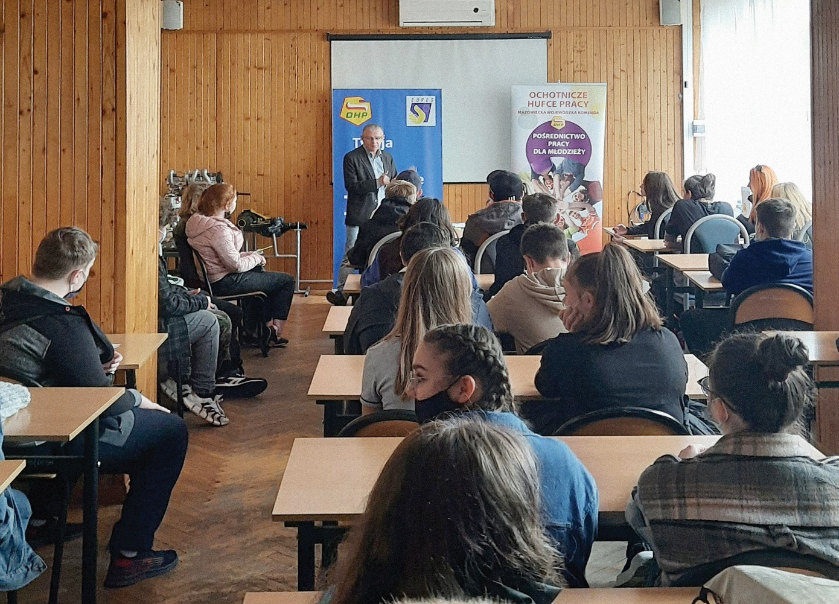
Kampania Rights for all seasons – Prawa przez cały rok, zainicjowana przez Europejski Urząd ds. Pracy (ELA), realizowana była w Polsce głównie przez sieć EURES (Europejska Sieć Służb Zatrudnienia). W jej ramach działania informacyjne prowadzone były przez Ministerstwo Rodziny
i Polityki Społecznej, wojewódzkie i powiatowe urzędy pracy oraz Ochotnicze Hufce Pracy.
Celem kampanii było promowanie wśród pracowników sezonowych (głównie w rolnictwie) i pracodawców zatrudniających tego typu pracowników z państw członkowskich UE/EFTA wiedzy o obowiązujących przepisach prawa pracy i zabezpieczenia społecznego oraz wskazanie możliwości wsparcia i informacji udzielanych pracownikom i pracodawcom.

Kampania z udziałem EURES
W ramach kampanii rozpowszechniano plakaty, ulotki, filmy, zdjęcia, publikowano informacje, artykuły na stronach internetowych i w mediach społecznościowych. Organizowano też spotkania informacyjne
z poszukującymi pracy za granicą. Ogółem kadra EURES z filii WUP
w Ciechanowie, Ostrołęce, Płocku, Radomiu i Siedlcach, w ramach działań Rights for all seasons – Prawa przez cały rok uczestniczyła w 10 spotkaniach pn. EURES – Bezpieczny Wyjazd – Bezpieczny Powrót, w których udział wzięły 344 osoby. Spotkania zostały zorganizowane przy współudziale: Centrum Edukacji i Pracy Młodzieży OHP w Ciechanowie, Radomiu, Płocku i Siedlcach; Komendy Miejskiej Policji w Płocku; Powiatowych Urzędów Pracy
w Ciechanowie i Mławie; III Liceum Ogólnokształcącego w Ostrołęce, Zespołu Szkół Usług i Przedsiębiorczości w Płocku oraz I Liceum Ogólnokształcącego CN-B im. Polskich Spadochroniarzy i I Liceum Ogólnokształcącego PUL im.
4 Pułku Strzelców Konnych w Płocku.
Uczestnikom spotkań przekazano informacje na tematy: zasad szukania legalnej pracy za granicą oraz przepisów prawa pracy
i zabezpieczenia społecznego obowiązujących w państwach członkowskich UE/EFTA, aktualnej sytuacji na europejskich rynkach pracy, sposobach postępowania z nieuczciwymi pracodawcami, zasad korzystania z usług prywatnych agencji zatrudnienia, sumowania okresów zatrudnienia potrzebnych do nabywania świadczeń z tytułu bezrobocia oraz świadczeń emerytalno-rentowych.

Działania edukacyjne na targach pracy
Spotkania w Radomiu odbyły się 23 września w trakcie Targów Pracy
i Edukacji, zorganizowanych przez Centrum Edukacji i Pracy Młodzieży OHP
w Radomiu, w których uczestniczyło wiele instytucji i organizacji: Powiatowy Urząd Pracy w Radomiu, WUP w Warszawie Filia w Radomiu, Wyższa Szkoła Handlowa, Zespół Doskonalenia Zawodowego, Poradnia Psychologiczno-Pedagogiczna, Zespół Szkół Kształcenia Rolniczego, agencje pośrednictwa pracy. Doradca EURES z filii WUP w Radomiu udzielał informacji m.in. na temat kampanii ELA #Rights4AllSeasons, poruszając problemy pracy na czarno w kraju i za granicą oraz zagrożeń z tym związanych, doradzał w jaki sposób można dochodzić swoich praw w sytuacji konfliktu z pracodawcą i do jakich instytucji można się zwracać o pomoc, wskazując m.in.: Państwową Inspekcję Pracy, sieć SOLVIT, europejską kadrę EURES, związki zawodowe
i inne instytucje rynku pracy. Targi odwiedziło ok. 500 osób. Ze względów epidemicznych spotkania były organizowane rotacyjnie.
W ramach promocji kampanii informacyjnej Rights for all seasons – Prawa przez cały rok w UE, WUP w Warszawie zamieścił także baner reklamowy na portalu Praca.money.pl. Był on wyświetlany w nagłówku strony głównej portalu w dniach 18-22 października i wygenerował 9 241 odsłon dla 3 843 unikatowych użytkowników.
Ponadto powiatowe urzędy pracy z województwa mazowieckiego zorganizowały 46 spotkań, w których wzięło udział 635 osób oraz udzieliły 1370 indywidualnych konsultacji dotyczących pracy sezonowej za granicą.
Szczegóły na temat kampanii i przydatne informacje można znaleźć na stronach: Eures oraz ELA Europa.

SPOTKANIE AUTORÓW BIULETYNU „MAZOWIECKI RYNEK PRACY”
Autor: WERONIKA KOWALSKA
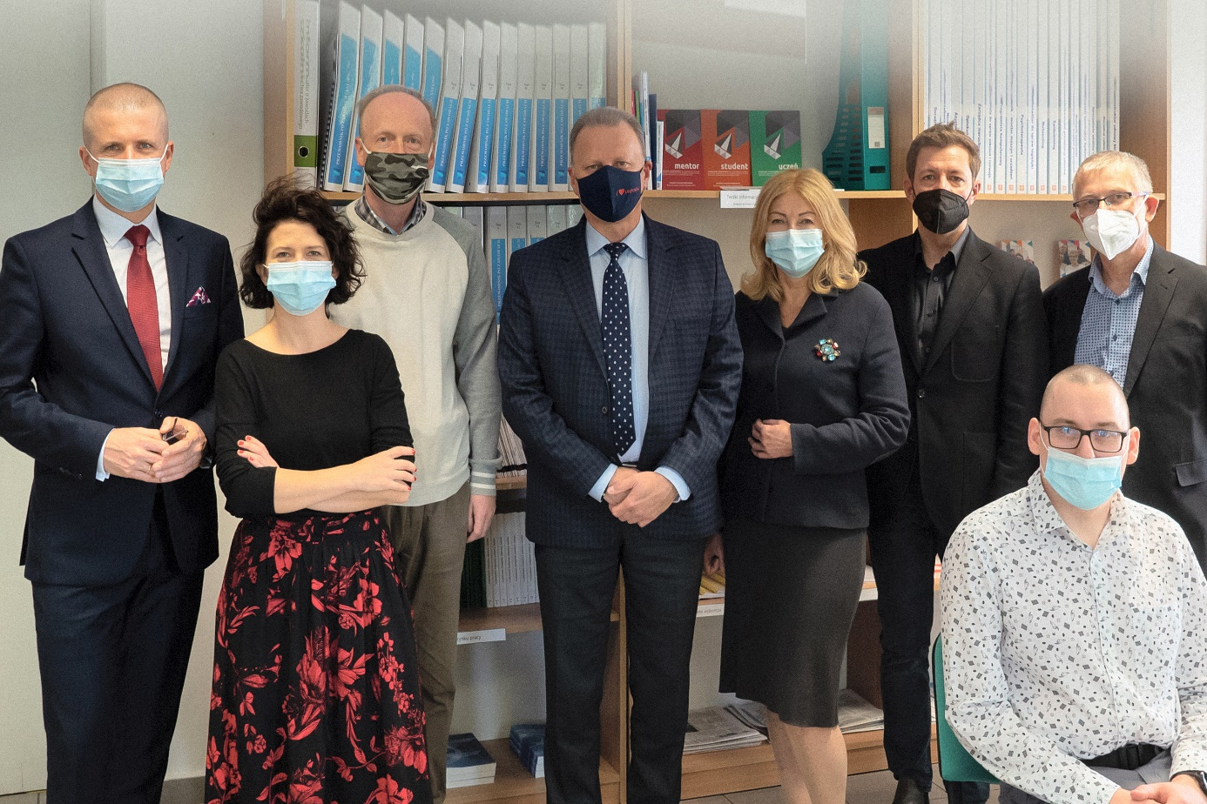
Dyrektor Wojewódzkiego Urzędu Pracy w Warszawie Tomasz Sieradz spotkał się – w związku z 100. wydaniem czasopisma – z najbardziej zaangażowanymi autorami publikującymi w biuletynie „Mazowiecki Rynek Pracy”. W wydarzeniu udział wzięli autorzy, którzy opublikowali najwięcej artykułów w naszym czasopiśmie w ciągu ostatnich siedemnastu lat: Wojciech Kamiński z Wojewódzkiego Urzędu Pracy w Warszawie, Tomasz Lendo – z filii w Ostrołęce, Andrzej Śniegocki – z filii w Ciechanowie, Paweł Trojanowski – z filii w Siedlcach, Janusz Wojcieszek-Łyś – z filii w Radomiu oraz zespół redakcyjny: redaktor naczelna biuletynu Wiesława Lipińska
i redaktor Weronika Kowalska.
– Cieszę się bardzo, że udało się nam w końcu spotkać osobiście
i razem uczcić ten ważny dla nas jubileusz – powiedział dyrektor Tomasz Sieradz. – Na Wasze ręce składam gratulacje dla wszystkich autorów, którzy przez szereg lat współtworzyli nasz periodyk. W szczególności dziękuję Wam – tu obecnym – gdyż to właśnie Państwo zaliczają się do grona najbardziej płodnych twórców. Już od pierwszego numeru każdy z nas starał się podzielić rzetelną wiedzą. Dzięki Wam nasz biuletyn prezentuje wysoki poziom – zaznaczył dyrektor WUP w Warszawie.
Uroczystość związana z czerwcowymi obchodami wydania 100. numeru biuletynu odbyła się 29 września. „Mazowiecki Rynek Pracy” istnieje od 2004 roku. Na jego łamach publikowali i wciąż publikują: pracownicy
z WUP w Warszawie i jego filii, pracownicy powiatowych urzędów pracy, instytucji współpracujących z Publicznymi Służbami Zatrudnienia, pracodawcy, naukowcy, prawnicy, eksperci rynku pracy – prezentując zagadnienia z obszaru rynku pracy, ekonomii i przedsiębiorczości.

  - BAROMETR ZAWODÓW 2022 W SUBREGIONIE PŁOCKIM

DUŻE ZAPOTRZEBOWANIE PRACODAWCÓW
Autor: EWA MUCHAMETCZYN
  - Prognoza dla płockiego rynku pracy na 2022 rok, na podstawie badań Barometr zawodów
Na przełomie września i października 2021 roku w regionie płockim po raz kolejny przeprowadzone zostały badania rynku pracy prognozujące zapotrzebowanie na pracowników we wskazanych zawodach w 2022 roku. Badanie Barometr zawodów wykonane na zlecenie Ministerstwa Rodziny
i Polityki Społecznej, oparte na wiedzy i opinii ekspertów (pracowników urzędów pracy, biur doradztwa personalnego, instytucji szkoleniowych), pozwala opracować zestawienie zawodów sklasyfikowanych w trzy grupy: zawody deficytowe (prognozowany niedobór pracowników), zawody nadwyżkowe (nadmiar pracowników) oraz zawody zrównoważone (podaż
i popyt zawodów na rynku pracy pozostaje w równowadze). Filia WUP
w Płocku koordynowała badania na terenie czterech powiatów: miasta Płock, powiatu płockiego, gostynińskiego oraz sierpeckiego.

Oczekiwania vs możliwości
Badania wykazały, że w 2022 roku na obszarze działania filii WUP
w Płocku największe trudności ze znalezieniem pracy będą mieli: ekonomiści, pracownicy administracyjni i biurowi, pedagodzy, nauczyciele nauczania początkowego, nauczyciele przedszkoli, rolnicy i hodowcy. Mieszkańcy regionu wybierają lokalne szkoły, które kształcą na tych właśnie kierunkach, a rynek nie jest w stanie efektywnie zagospodarować tak dużej liczby potencjalnych kandydatów do pracy. Kolejny wniosek wynikający z badań to fakt, że głównym problemem osób poszukujących zatrudnienia jest brak odpowiednich kompetencji do prawidłowego i zgodnego z oczekiwaniami pracodawców świadczenia pracy. Bardzo często potencjalni pracownicy legitymują się formalnymi kwalifikacjami zawodowymi, które w praktyce nie są dostosowane do aktualnych wymagań rynku. Poszukujący pracy nie mają odpowiedniego doświadczenia, umiejętności, aktualnych uprawnień,
a niejednokrotnie predyspozycji osobowościowych do wykonywania danego zawodu. Zdarza się również, że poszukującym pracy nie odpowiadają proponowane przez pracodawcę warunki pracy (praca w delegacji, praca
w systemie zmianowym, zbyt niska płaca). Z uwagi na te uwarunkowania dochodzi na rynku pracy do sytuacji, w której z jednej strony istnieje bardzo duża liczba osób zarejestrowanych jako bezrobotni w danym zawodzie, którzy teoretycznie mogliby świadczyć pracę, lecz niestety potencjał zawodowy tych osób zdecydowanie odbiega od oczekiwań pracodawców, borykających się z problemem zagospodarowania wolnych miejsc pracy (np. kucharze, stolarze, dekarze, cieśle i stolarze budowlani, brukarze). Istnieje bardzo duży dysonans pomiędzy tym, czego oczekują pracodawcy,
a faktycznymi możliwościami funkcjonowania zawodowego osób poszukujących zatrudnienia.

Nie maleją braki personelu w służbie zdrowia
Prognoza na 2022 rok wskazuje, że największy deficyt dotyczył będzie następujących zawodów: lekarze, pielęgniarki i położne, ratownicy medyczni, fizjoterapeuci i masażyści, kierowcy samochodów ciężarowych i ciągników siodłowych, nauczyciele praktycznej nauki zawodu, nauczyciele przedmiotów zawodowych, pracownicy służb mundurowych, spawacze, ślusarze, cieśle
i stolarze budowlani, brukarze, monterzy konstrukcji metalowych, murarze, tynkarze i samodzielni księgowi.
Na uwagę zasługuje sytuacja w zawodach związanych z branżą IT (tj. analitycy, testerzy i operatorzy systemów teleinformatycznych, projektanci
i administratorzy baz danych, programiści oraz administratorzy stron internetowych). Zakwalifikowani zostali do równowagi, jednak stały rozwój nowych technologii wpływa na zapotrzebowanie na wysoko wyspecjalizowanych pracowników tego sektora. Należy jednak podkreślić, że możliwość wykonywania przynajmniej części obowiązków zawodowych zdalnie, nie wiąże pracownika ani pracodawcy z lokalnym rynkiem pracy. Brak bezpośredniej zależności pomiędzy lokalizacją pracownika i pracodawcy można zaobserwować również w takich profesjach, jak pracownicy sprzedaży internetowej oraz pracownicy telefonicznej i elektronicznej obsługi klienta, ankieterzy i teleankieterzy. W poszczególnych zbadanych obszarach powiatem o najwyższej liczbie zawodów deficytowych jest powiat płocki (17 zawodów deficytowych, 147 w równowadze, 1 zawód w nadwyżce), kolejne miejsca zajmują Płock (13 zawodów w deficycie, 133 w równowadze,
4 nadwyżkowe), powiat gostyński (analogicznie: 12 zawodów, 139 i 1) oraz powiat sierpecki (11, 146 i 4).

Przyczyny deficytu
Mimo formalnego wykształcenia – z powodu braku odpowiednich umiejętności, aktualnych uprawnień, specjalistycznych kwalifikacji oraz doświadczenia – problemy ze znalezieniem zatrudnienia występują
w zawodach: cieśli i stolarzy budowlanych, spawaczy, elektryków, elektromechaników i elektromonterów, monterów konstrukcji metalowych, krawców i pracowników produkcji odzieży.
W zawodach takich jak: kierowcy samochodów ciężarowych
i ciągników siodłowych, pielęgniarki i położne, przyczyną deficytu jest brak chęci do podejmowania zatrudnienia z uwagi na zbyt niskie zarobki
w stosunku do uciążliwości związanych z wykonywaniem pracy w zawodzie – praca w godzinach nocnych, w delegacji, systemie zmianowym, obowiązki szkodliwe dla zdrowia, zbyt ciężkie lub zbyt odpowiedzialne.
Na niskie zarobki skarżą się nauczyciele praktycznej nauki zawodu, nauczyciele przedmiotów zawodowych, pielęgniarki i położne, a także lekarze pracujący w ramach NFZ.
Pośród pracowników służb mundurowych problemem jest brak odpowiednich predyspozycji. Duży deficyt w służbie zdrowia jest spowodowany zbyt małą liczbą osób wykształconych w zawodach: lekarzy, pielęgniarek i położnych, ratowników medycznych, fizjoterapeutów
i masażystów.
Osoby o bardzo niskich kwalifikacjach zawodowych, korzystające w większości z różnych środków pomocowych i świadczeń socjalnych – w tym brukarze, kucharze, krawcy i pracownicy produkcji odzieży – często nie wykazują zainteresowania do podjęcia pracy.
Pracodawcy chętnie zatrudniają pracowników zza wschodniej granicy, zwłaszcza z Ukrainy. Uchodzą oni za solidnych i w pełni dyspozycyjnych pracowników, zadowalają ich proponowane zarobki, które polscy pracownicy uważają za zbyt niskie. Szczególnie chętnie cudzoziemcy zatrudniani są
w takich zawodach jak: kucharze, sprzątaczki i pokojowe, gospodarze obiektów, portierzy, woźni i dozorcy, pracownicy fizyczni w produkcji
i pracach prostych, robotnicy budowlani, pracownicy robót wykończeniowych w budownictwie, spawacze i pomoce w gospodarstwie domowym.

SPOTKANIA, WARSZTATY, PRELEKCJE
Autor: MIROSŁAWA MICHALSKA
  - Filia WUP w Płocku zorganizowała szereg spotkań informacyjnych na targach pracy i w szkołach
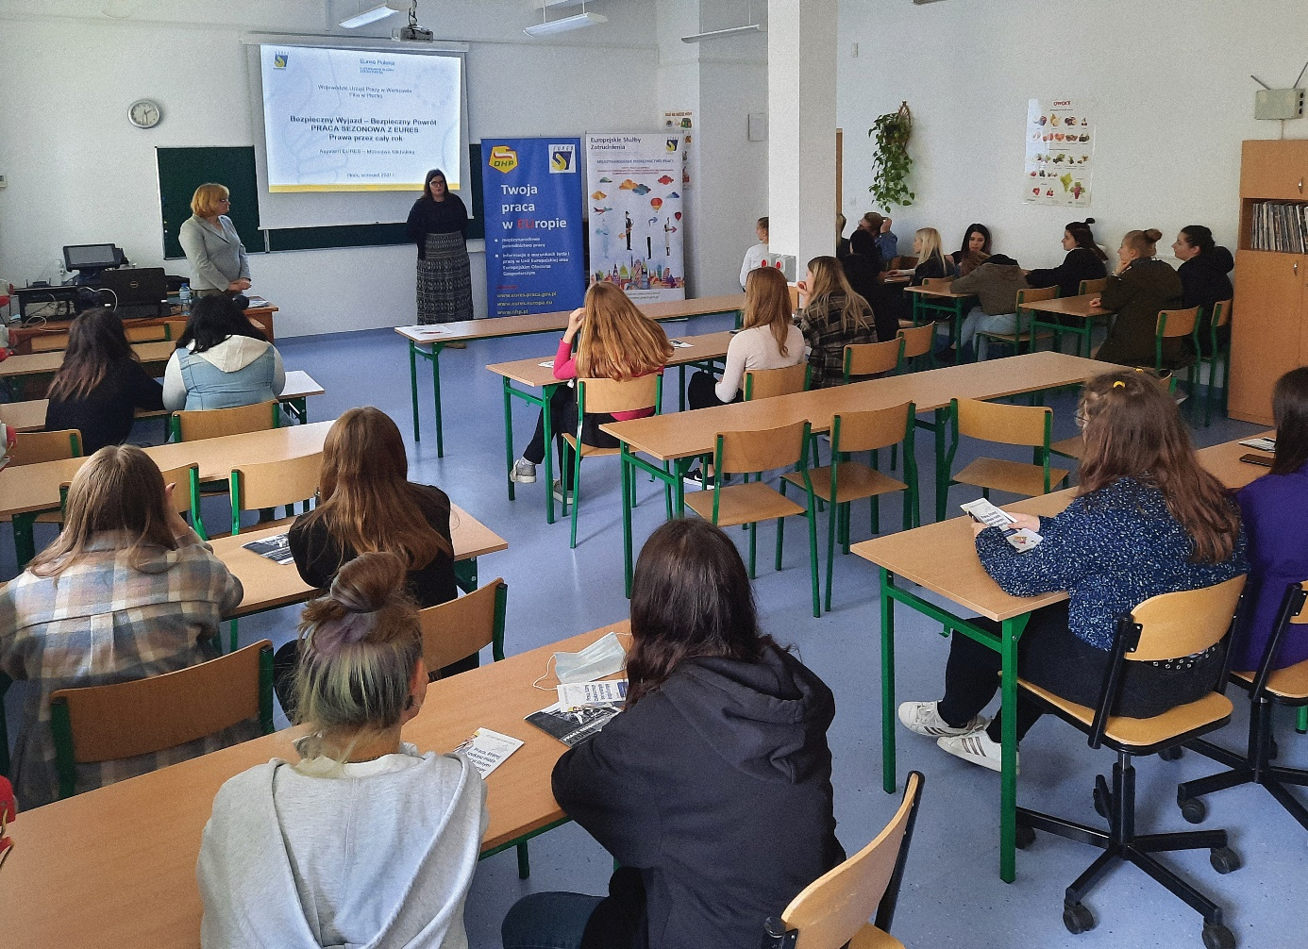
Europejska Sieć Służb Zatrudnienia EURES prowadziła w 2021 roku kampanię informacyjną na temat pracy sezonowej w UE, w ramach ogólnoeuropejskiej kampanii informacyjnej koordynowanej przez Europejski Urząd ds. Pracy pod nazwą „Rights for all seasons – Prawa przez cały rok”. Celem kampanii było podniesienie świadomości osób poszukujących pracy sezonowej – szczególnie w rolnictwie – na temat ich praw i obowiązków pracodawców.
W ramach kampanii, polska sieć EURES uruchomiła działania takie, jak spotkania informacyjne, warsztaty, prelekcje, webinaria, publikacje na stronach internetowych i w mediach społecznościowych.
Jedną z propozycji jaką przedstawiła i zrealizowała filia Wojewódzkiego Urzędu Pracy w Płocku, było spotkanie informacyjne dla uczestników Targów Pracy zorganizowane 23 września 2021 r. przez Centrum Edukacji i Pracy Młodzieży Ochotniczych Hufców Pracy na terenie Zespołu Szkół Usług
i Przedsiębiorczości w Płocku, dotyczące podejmowania pracy za granicą, promocji sieci EURES – ze szczególnym naciskiem na prawa osób podejmujących pracę w krajach UE.
Wspólnie z Komendą Miejską Policji w Płocku – w ramach Europejskiego Dnia Walki z Handlem Ludźmi – 13 października zaprezentowano przesłanie kampanii informacyjnej „Rights for all seasons – Prawa przez cały rok”, informując uczniów I LO CN-B im. Polskich Spadochroniarzy w Płocku o usługach sieci EURES, a także o metodach bezpiecznego poszukiwania pracy z wykorzystaniem stron internetowych EURES. Również w ramach tej współpracy, 18 października na terenie I LO Płockiego Uniwersytetu Ludowego im. 4 Pułku Strzelców Konnych w Płocku, odbyło się spotkanie informacyjne o zbliżonej tematyce. Przekazano wówczas informacje na temat sprawiedliwych i bezpiecznych warunków pracy dla pracowników sezonowych, przepisów prawa pracy i zabezpieczenia społecznego w państwach członkowskich UE/ EFTA (Europejskiego Stowarzyszenia Wolnego Handlu).

DROGA KU NOWEJ PRZYSZŁOŚCI
Autor: URSZULA WOJTALEWICZ
  - Cykl spotkań z uczniami w ramach poradnictwa zawodowego odbył się w Zespole Szkół im. M. Skłodowskiej-Curie w Gostyninie
Po długim okresie braku możliwości realizacji poradnictwa zawodowego m.in. wśród młodzieży, która stoi u progu podjęcia decyzji edukacyjnych, Centrum Informacji i Planowania Kariery Zawodowej (CIiPKZ) filii WUP w Płocku rozpoczęło cykl spotkań w odpowiedzi na wystosowane zaproszenie z Zespołu Szkół im. M. Skłodowskiej-Curie w Gostyninie.
W październiku odbyły się spotkania informacyjne, w których wzięło udział 118 uczniów przedostatnich i ostatnich klas tej szkoły. Na spotkania
z doradcami zawodowymi CIiPKZ, zorganizowane przez pedagoga szkolnego Annę Tarkę, zaproszono młodzież z liceum ogólnokształcącego i technikum kształcącym w zawodach: technik informatyk, technik organizacji turystyki, technik elektronik i technik ekonomista.
Podczas zajęć uczniowie zapoznani zostali z sytuacją na rynku pracy
w kontekście zaistniałych zmian spowodowanych pandemią. Doradcy zawodowi przedstawili aspekty prawidłowego planowania kariery zawodowej. Zwrócili uwagę na czynniki, które warunkują skuteczne
i prowadzące do sukcesu decyzje. Następnie zaprezentowane zostały wyniki badania, które przeprowadzono w ramach Barometru zawodów 2022. Omówiono zagadnienie zapotrzebowania na pracowników w 168 grupach zawodów. Wskazano na deficyt występujący w 17 grupach zawodów
w województwie mazowieckim w odniesieniu do lokalnego, gostynińskiego rynku pracy – gdzie w deficycie występuje 9, a w nadwyżce 6 grup zawodów. Zwrócono uwagę na różnice wynikające z różnorodności rynków pracy. Doradcy analizowali również tendencje długo utrzymujących się zmian.
Młodzież zadawała pytania dotyczące szans na zatrudnienie
w zawodach, które planują zdobyć podczas dalszego kształcenia w trakcie studiów wyższych, kursów zawodowych i kwalifikacyjnych. Uczniowie zostali również zapoznani z wynikami badania pn. „Kompetencje przyszłości na mazowieckim rynku pracy w perspektywie średnio i długookresowej”, które zostało zrealizowane przez firmę 4CF sp. z o.o. na zlecenie WUP
w Warszawie. Szczegółowo omówiono kompetencje przyszłości, do rozwoju których doradca zawodowy zachęcał w związku ze zwiększeniem szansy na rynku pracy w przyszłości. Zajęcia cieszyły się zainteresowaniem, co poskutkowało dalszą współpracą w tym zakresie.

  - BAROMETR ZAWODÓW 2022 W SUBREGIONIE OSTROŁĘCKIM

DUŻE BRAKI KOMPETENCYJNE
Autor: MAGDALENA PROT
  - Filia WUP w Ostrołęce koordynowała badanie Barometr zawodów w Powiatowych Urzędach Pracy w Makowie Mazowieckim, Ostrołęce, Ostrowi Mazowieckiej, Przasnyszu i po raz pierwszy w Wyszkowie 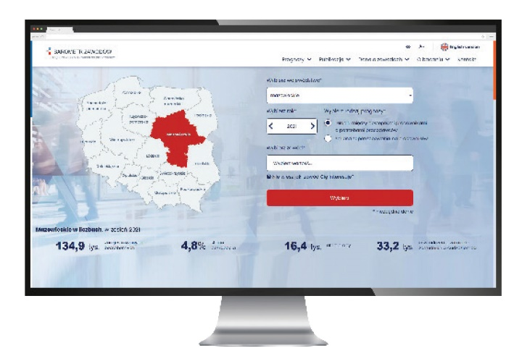
Badanie Barometr zawodów, realizowane przez Wydział Mazowieckiego Obserwatorium Rynku Pracy Wojewódzkiego Urzędu Pracy
w Warszawie, które prognozuje zapotrzebowanie na pracowników
w poszczególnych zawodach, zostało przeprowadzone w regionie ostrołęckim na przełomie września i października 2021 roku.

Ważne dane z rynku pracy
Obecna sytuacja na rynku pracy jest dynamiczna, bardzo zróżnicowana i ulega zmianom. Część z funkcjonujących firm poszerza lub modyfikuje zakres i obszar swojego funkcjonowania, niektóre z nich zmieniają profil działalności. Zmiany na rynku pracy oraz szybkie tempo wprowadzania nowych technologii, a także postęp techniczny generuje zapotrzebowanie na nowe zawody i wymaga ciągłej aktualizacji wiedzy na temat zawodów już istniejących. Osoby, które planują karierę zawodową, chcą wejść na rynek pracy lub zamierzają się przekwalifikować, powinny korzystać z opracowań dostarczających aktualnych informacji na ten temat.
Barometr zawodów jest narzędziem bardzo pomocnym w obserwacji tendencji na rynku pracy, zmian zapotrzebowania na pracowników w danych zawodach, relacji między dostępną siłą roboczą a zapotrzebowaniem na pracowników. Prognoza pozwala na identyfikację potrzeb i ich porównywanie w skali powiatów, województw i kraju. Oceniając zawody nie sposób pominąć ogromnego wpływu na rynek pracy skutków wywołanych przez pandemię COVID-19. Podczas badań wnikliwie oceniano zawody
i branże, które najdotkliwiej odczuły te zmiany. Ocenie podlegały tylko te zawody, które występują na powiatowych rynkach pracy.
Podczas oceny poszczególnych grup zawodów eksperci biorący udział w badaniu zwracali uwagę na trudności z dostępem do pracowników odpowiadających określonym potrzebom pracodawców. Na podstawie opracowań, danych oraz własnych obserwacji i doświadczeń starali się wskazać, jakich wymogów nie spełniają osoby poszukujące zatrudnienia, jakie posiadają deficyty umiejętności, kompetencji, co stanowi przeszkodę
w efektywnym poszukiwaniu zatrudnienia. W panelach oprócz ekspertów
z powiatowych urzędów pracy, aktywnie brali udział zaproszeni goście, m.in. ze Starostwa Powiatowego, Cechu Rzemiosł Różnych i Przedsiębiorczości, Lokalnej Grupy Działania oraz Warsztatu Terapii Zajęciowej.

Kierowca poszukiwany
Prognoza na 2022 rok wskazuje, że deficyt będzie występował m.in.
w zawodach: kierowcy samochodów ciężarowych i ciągników siodłowych, kierowcy autobusów, magazynierzy, opiekunowie osób starszych lub niepełnosprawnych, pracownicy rachunkowości i księgowości oraz samodzielni księgowi, archiwiści, pielęgniarki i położne, lekarze, fizjoterapeuci i masażyści, nauczyciele praktycznej nauki zawodu, przedmiotów ogólnokształcących, nauczyciele języków obcych i lektorzy, nauczyciele przedmiotów zawodowych, szkół specjalnych i oddziałów integracyjnych, spedytorzy i logistycy, psycholodzy i psychoterapeuci, kierownicy budowy, betoniarze i zbrojarze, murarze i tynkarze, robotnicy budowlani, cieśle i stolarze budowlani, monterzy instalacji budowlanych, mechanicy pojazdów samochodowych, operatorzy i mechanicy sprzętu do robót ziemnych, urządzeń dźwigowo-transportowych, operatorzy obrabiarek skrawających, spawacze, pracownicy fizyczni w produkcji i pracach prostych, kelnerzy i barmani, piekarze, cukiernicy i pomoce kuchenne. Najwięcej zawodów deficytowych określono dla powiatów wyszkowskiego
i ostrowskiego. Jednym z zawodów, który we wszystkich badanych powiatach znalazł się wśród zawodów deficytowych, jest kierowca samochodów ciężarowych i ciągników siodłowych – w powiecie wyszkowskim jest to duży deficyt. Niedobór utrzymuje się na rynku od kilku lat. Firmy transportowe starają się zabezpieczać swoje potrzeby kadrowe poprzez zatrudnianie cudzoziemców, głównie z Ukrainy i Białorusi. Bardzo korzystna sytuacja dla kierowców jest w powiecie wyszkowskim, który jest jednym z miejsc w Polsce, gdzie funkcjonuje kilkaset firm transportowych.
W 2022 roku na obszarze badań koordynowanych przez filię WUP
w Ostrołęce największy problem ze znalezieniem pracy będą mieli ekonomiści (w tej grupie zawodów szczególnie technicy ekonomiści), specjaliści technologii żywności i żywienia, specjaliści administracji publicznej, krawcy i pracownicy produkcji odzieży.

Problemy pracodawców
Z informacji uzyskanych podczas paneli eksperckich wynika, że głównym problemem osób poszukujących zatrudnienia jest brak kompetencji do wykonywania powierzonej pracy zgodnych z oczekiwaniami pracodawców. Większość pracodawców poszukujących pracowników oczekuje osób chętnych do pracy, gotowych do podjęcia zatrudnienia
i wykonywania zleconych zadań. Wielu z nich wymaga wielozadaniowości, szczególnie w branży usługowej, budowlanej lub gastronomicznej. Problemem jest niedostosowanie do oczekiwań pracodawców,
w szczególności brak umiejętności praktycznych, zawodowych, niski poziom samodzielności, brak doświadczenia, brak aktualnych uprawnień
i wymaganych kwalifikacji. Niepokojąca może być zbyt mała liczba chętnych do podejmowania nauki na niektórych kierunkach technicznych, chociaż zapotrzebowanie na pracowników z określonymi umiejętnościami występuje cały czas. Natomiast osoby bezrobotne pozostające dłużej w rejestrach, to
w części osoby starsze, z doświadczeniem, które nie mają możliwości wykonywania ciężkiej pracy fizycznej ze względu na stan zdrowia. Mają one wiedzę, ale posiadają zdezaktualizowane uprawnienia i nie wyrażają chęci uzupełniania kwalifikacji. Z kolei osoby młode, które mogłyby podjąć zatrudnienie, zwlekają z podjęciem działań, brakuje im motywacji
i elastyczności. Jednym z powodów może być uzyskiwana pomoc od rodziny lub rodziców, dzięki której mają zapewniony byt i poczucie bezpieczeństwa, co jednocześnie skutkuje brakiem chęci podejmowania aktywności zawodowej.

INTEGRACJA SPOŁECZNOŚCI ROMSKIEJ
Autor: HANNA GŁAŻEWSKA
  - Indywidualne porady zawodowe skierowane do osób należących do mniejszości romskiej w Ostrołęce
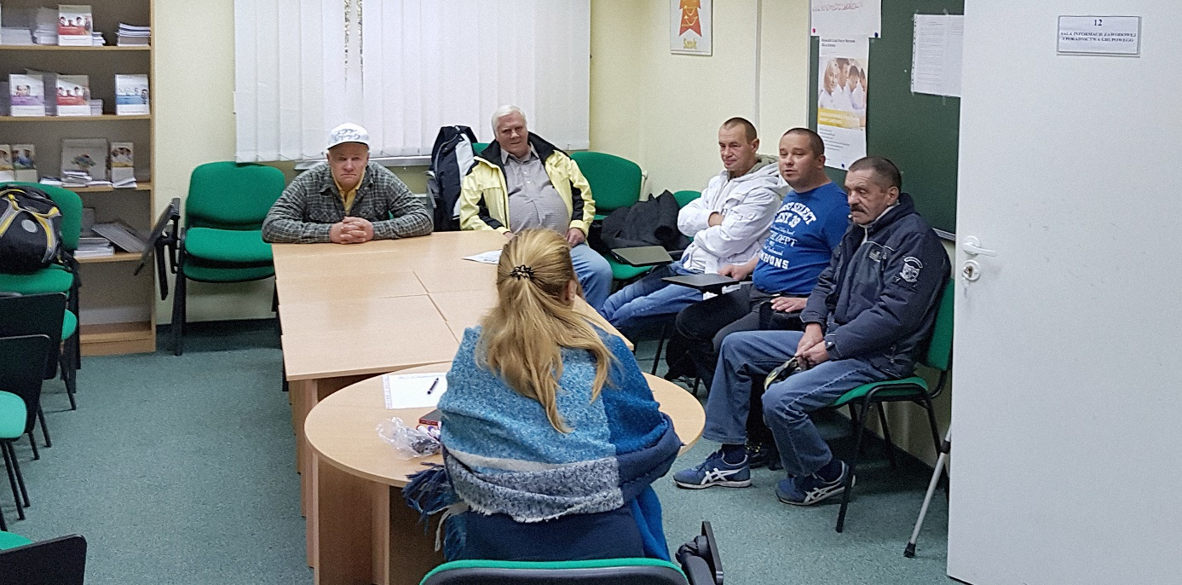
Filia Wojewódzkiego Urzędu Pracy w Ostrołęce, wspólnie z Miejskim Ośrodkiem Pomocy Rodzinie (MOPR) w Ostrołęce, podjęła działania mające na celu zwiększenie integracji osób należących do mniejszości romskiej. Inicjatorem działań był Miejski Ośrodek Pomocy Rodzinie w Ostrołęce, który rozpoczął program integracji społecznej i obywatelskiej Romów.
We wrześniu 2021 r. doradcy z Centrum Informacji i Planowania Kariery Zawodowej w Ostrołęce w ramach aktywizacji zawodowej przeprowadzili indywidualne porady zawodowe dla 29 osób pochodzenia romskiego. W trakcie spotkań określono plany zawodowe uczestników oraz ustalono główne etapy ich realizacji. Wyznaczono atuty zawodowe, które pozwoliłyby na osiągnięcie sukcesu zawodowego. Spotkania odbywały się
w siedzibach filii WUP i MOPR w Ostrołęce. Uczestnikami były osoby
w różnym wieku zarówno bezrobotne, jak i pracujące. Biorącym udział
w spotkaniach przedstawiono również ofertę Wojewódzkiego Urzędu Pracy w Warszawie oraz zachęcono do korzystania z poradnictwa indywidualnego
i grupowego.
Miejski Ośrodek Pomocy Rodzinie w Ostrołęce w ramach działań zmierzających do integracji społeczno-obywatelskiej Romów zorganizował kurs wizażu oraz warsztaty z udzielania pierwszej pomocy, samopomocy oraz podstaw ratownictwa wodnego. Dla romskich dzieci MOPR zorganizował warsztaty programowania własnych gier, programów, aplikacji, tworzenia własnych stron internetowych, hackingu i reagowania na zagrożenie oraz logicznego i kreatywnego myślenia. Dorośli i dzieci z mieszanej grupy polsko-romskiej uczestniczyli w jednodniowym wyjeździe integracyjnym do Spychowa. W ramach atrakcji można było skorzystać z parku linowego, kajaków, rowerów wodnych oraz wielu zabaw integracyjnych przygotowanych przez animatorów.
Pracownicy filii Wojewódzkiego Urzędu Pracy w Ostrołęce
w następnym roku zaplanowali zorganizowanie spotkań informacyjnych oraz zajęć grupowego poradnictwa zawodowego dla mieszanych grup polsko-romskich.

  - BAROMETR ZAWODÓW 2022 W SUBREGIONIE SIEDLECKIM

ROLNICTWO WIODĄCĄ GAŁĘZIĄ GOSPODARKI
Autor: ZBIGNIEW CZARNOCKI
  - Badaniem objęto pięć powiatów: garwoliński, łosicki, siedlecki, sokołowski i węgrowski
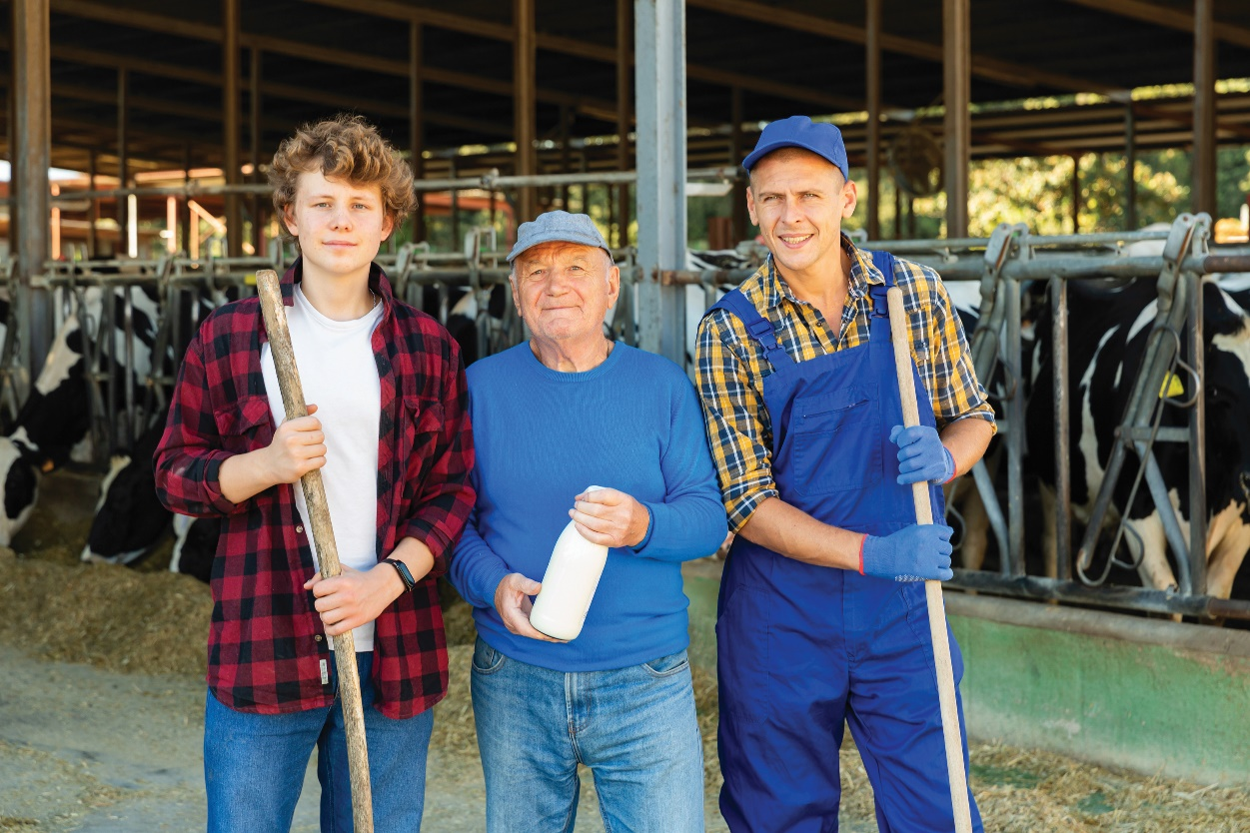
Ekonomiści analizujący dynamikę zmian gospodarczych wskazują na niezwykle zaskakujące przyspieszenie rozwoju polskiego PKB – tym bardziej, że we wcześniejszych, pesymistycznych, jak się dziś okazuje prognozach, nie zakładali nawet kolejnych fal pandemii. Jednakże rozwój ten, co wszyscy odczuwamy, okupiony jest zaskakująco wysoką inflacją. Powołując się na treści zwarte w artykule „Polska gospodarka podnosi się po pandemii. Boom potrwa, ale zapłacimy za niego inflacją”, opublikowanym na portalu Money.pl w lipcu br., specjaliści ostrzegają: „Żeby jednak nie było tak kolorowo – w czasie pandemii nasiliły się problemy odczuwane przez przedsiębiorców jeszcze przed jej wybuchem, a także nasiliły się nowe. Jeżeli chodzi o te pierwsze, to analitycy Banku Millennium zaliczają do nich m.in. dostęp do pracowników wykwalifikowanych. Do drugich natomiast zaliczają „zaburzenia w zaopatrzeniu w materiały i półprodukty”, które są „najsilniejsze od co najmniej 2000 roku”. Niedobór pracowników oznacza wzrost płac dla tych dostępnych na rynku.” W jaki sposób te kwestie oddziałują i będą oddziaływać na siedlecki subregionalny rynek pracy w 2022 roku, starali się zbadać pracownicy siedleckiej filii WUP, przeprowadzając badanie w ramach Barometru zawodów 2022.

Eksperci badają rynek pracy
Badanie zostało zrealizowane na przełomie września i października na obszarze powiatów: garwolińskiego (w Powiatowym Urzędzie Pracy
w Garwolinie), łosickiego (w Powiatowym Urzędzie Pracy w Łosicach), siedleckiego i miasta Siedlce łącznie (w siedzibie siedleckiej filii WUP
w Warszawie), sokołowskiego (w Powiatowym Urzędzie Pracy w Sokołowie Podlaskim) oraz węgrowskiego (w Powiatowym Urzędzie Pracy w Węgrowie).
Wszystkie panele zrealizowano w formie stacjonarnej. Do badań zostali zaproszeni eksperci zewnętrzni. Siedlecka filia WUP zaprosiła do udziału we wszystkich panelach przedstawiciela Centrum Edukacji i Pracy Młodzieży Ochotniczych Hufców Pracy w Siedlcach. Uczestniczył on w 4 z 5 paneli (we wszystkich poza Sokołowem Podlaskim). Powiatowe urzędy pracy zaprosiły przedstawicieli organizacji pracodawców lub pracodawców oraz szkół. Z ekspertów zaproszonych przez powiatowe urzędy uczestniczyli przedstawiciele szkół ponadpodstawowych (w Sokołowie Podlaskim) oraz przedstawiciel pracodawcy (w Węgrowie – Addit sp. z o.o.). W każdym panelu wziął udział ekspert zewnętrzny.

Zmiany na korzyść pracowników
Już po pierwszych przeprowadzonych spotkaniach można było wywnioskować, że w opinii specjalistów od rynku pracy – zmienia się on sukcesywnie na korzyść pracowników. Zmniejszeniu ulega szara strefa, ale należy uwzględnić, że wciąż istnieje, bo przy dużych obciążeniach kosztów pracy – wciąż godzą się na nią obie strony zarówno pracownicy, jak
i pracodawcy. Wynagrodzenia rosną. Ciągle jednak proponowane warunki pracy i płacy w wielu zawodach nie są zbyt atrakcyjne dla miejscowych pracowników. Z tego powodu duża część mieszkańców podejmuje lub utrzymuje pracę w Warszawie i tym samym skazuje się na długi dojazd do pracy lub – coraz częściej – na przeprowadzkę do stolicy. Osoby z terenu badanego, studiujące w dużych aglomeracjach, z reguły nie wracają do swoich miejsc zamieszkania. Pracodawcy w coraz większym stopniu borykają się z brakiem osób chętnych do pracy. W ramach środków zaradczych zatrudniają dużą liczbę cudzoziemców – głównie z Ukrainy, rzadziej
z Białorusi. Pojawiają się też pracownicy tymczasowi z odleglejszych krajów azjatyckich.
Zauważalną barierą w podejmowaniu nisko płatnej pracy jest sam dojazd do pracy, w tym koszt dojazdu do miejsca zatrudnienia. Słabo rozwinięta komunikacja (likwidacja miejscowych PKS-ów lub ograniczanie kursów) i odległość zakładu pracy, powoduje niejednokrotnie konieczność dojazdu własnym środkiem transportu. Istnieje więc konieczność posiadania prawa jazdy i samochodu. Koszty zdobycia uprawnień, zakupu i eksploatacji samochodu, to duża część proponowanego wynagrodzenia, na które nie stać wszystkich zainteresowanych. Można tu mówić o powstawaniu zjawiska wykluczenia społecznego. Jest to też pewien czynnik generujący szarą strefę – aby zwiększyć dochód wiele osób łączy pracę „na czarno” z pobieraniem różnych zasiłków.

Specyfika badanych powiatów
Powiaty objęte badaniem – poza Siedlcami – są typowo rolnicze. Produkcja rolnicza, mięsna, handel i transport to główne branże tego terenu. Uprawia się na masową skalę pieczarki, prowadzi hodowlę drobiu, istnieją duże zakłady mięsne, jak choćby Sokołów S.A i Drosed S.A.
Powiat garwoliński cechuje wysoki odsetek osób pracujących rolnictwie. Wśród podmiotów gospodarczych dominuje handel, budownictwo oraz przetwórstwo przemysłowe. Mają tu siedzibę duże firmy, takie jak: Avon Operations Polska sp. z o.o., INTERDRUK S.A., Lechpol, Brüggen Polska sp. z o.o., AkzoNobel Decorative Paints sp. z o.o., SANTE A. Kowalski sp. j. – Sobolew i Huta Szkła Czechy S.A. – Trąbki.
Wiodącą gałęzią gospodarki powiatu łosickiego jest rolnictwo.
W większości są to rodzinne gospodarstwa rolne. Istnieje także szereg, prężnie rozwijających się dużych gospodarstw z działów specjalnych produkcji rolnej (uprawa pieczarek, aronii, truskawek), hodowli drobiu oraz gospodarstw sadowniczych, które generują wiele miejsc pracy. W powiecie łosickim zlokalizowana jest również duża liczba firm transportowych.
Rolnictwo jest również jedną z podstawowych gałęzi gospodarki powiatu siedleckiego. Dominują hodowla bydła, trzody chlewnej, drobiu
i produkcja pieczarek. Siedlce to dominacja podmiotów zajmujących się handlem oraz naprawą pojazdów samochodowych. W Siedlcach ponadto dobrze rozwinięte są i wciąż rozwijają się branże, takie jak: tworzenie
i sprzedaż konstrukcji metalowych (Mostostal, Valmont, Bozamet), produkcja narzędzi skrawających (Fenes) i montaż taboru kolejowego (Stadler). Miasto Siedlce stanowi główny ośrodek handlowy wschodniej części województwa mazowieckiego. Zlokalizowane w mieście centra handlowe, dyskonty
i markety przyciągają mieszkańców z gmin powiatu siedleckiego i sąsiednich powiatów.
Sektor rolniczy w powiecie sokołowskim pełni istotną rolę w strukturze gospodarki. Dominującą branżą jest przetwórstwo mięsne. Istotnymi pracodawcami są zakład mięsny Sokołów S.A. i sieć handlowa Topaz.
W powiecie węgrowskim większość mieszkańców znajduje zatrudnienie w rolnictwie. Głównym obszarem działalności przedsiębiorstw jest handel hurtowy i detaliczny oraz naprawa pojazdów samochodowych, istotną rolę stanowi budownictwo oraz przetwórstwo przemysłowe.

Nadwyżka, deficyt, równowaga
Powiat garwoliński jako jedyny z badanych charakteryzuje się stosunkowo dużą liczbą zawodów nadwyżkowych – jest ich aż 17. Liczba zawodów deficytowych to 24, 123 zawody – a więc większość z nich – są
w równowadze.
W powiecie łosickim w porównaniu do ubiegłego roku zmiany są nieznaczne. Zwiększyła się o 3 liczba zawodów w równowadze, a o 1 zmalała liczba zawodów deficytowych. Podobnie jak rok wcześniej nie wykazano zawodów nadwyżkowych. Zawody w równowadze stanowią ponad 93 proc. wszystkich zawodów. W powiecie siedleckim i Siedlcach nastąpiło ogromne przesunięcie ku zawodom deficytowym, z 50 do 115. Stanowią one prawie 70 proc. wszystkich zawodów, zawodów w równowadze jest 50 i żadnego zawodu nadwyżkowego.
W powiecie sokołowskim zwiększyła się liczba zawodów deficytowych kosztem tych w równowadze – wzrost z 27 do 33 – co stanowi ponad 20 proc. wszystkich ocenionych zawodów. Liczba zawodów nadwyżkowych pozostała na niezmienionym poziomie – jednego zawodu. Powiat węgrowski to zdecydowana przewaga zawodów w równowadze – 134, z istotną liczbą zawodów deficytowych – 25 i jednym zawodem nadwyżkowym.
W badanych powiatach, poza garwolińskim, liczba zawodów nadwyżkowych jest jednostkowa (w Łosicach i Siedlcach nie ma takich zawodów, w Sokołowie Podlaskim i Węgrowie to pojedyncze przypadki,
w Garwolinie jest ich 17). Zawody deficytowe stanowią już ponad 25 proc. wszystkich ocenionych zawodów. Ponad 72 proc. stanowią zawody
w równowadze. Taka sytuacja jest wciąż jeszcze korzystna dla rynku pracy
w ujęciu całościowym. Pozwala w dużym stopniu na zaspokojenie potrzeb pracodawców pod kątem dostępności kandydatów do pracy, spełniających pokładane w nich oczekiwania. Daje także możliwość osobom poszukującym zatrudnienia na znalezienie odpowiedniej pracy. Istotna część zawodów deficytowych pomału, ale systematycznie wpływa na poprawę warunków zatrudnienia, szara strefa ulega pewnemu zmniejszeniu, poprawiają się nieco warunki płacy i pracy.

Zapotrzebowanie zależne od powiatu
Powiat garwoliński charakteryzuje się najwyższą liczbą zawodów nadwyżkowych. Wśród nich znajdują się m.in.: fryzjerzy, kelnerzy, nauczyciele przedszkoli i nauczania początkowego, sekretarki i szefowie kuchni. Zawody deficytowe wskazywane są głównie w budownictwie – brakuje murarzy, tynkarzy, cieśli budowlanych, betoniarzy i zbrojarzy.
W szkolnictwie brakuje nauczycieli przedmiotów zawodowych i praktycznej nauki zawodu. Ogromne zapotrzebowanie odnotowane jest w zawodach medycznych, brakuje i będzie brakować lekarzy i pielęgniarek. Widoczny jest deficyt sprzedawców, ślusarzy i spawaczy.
W powiecie łosickim, które jest zagłębiem uprawy pieczarek, występuje bardzo duże zapotrzebowanie na pracowników fizycznych do uprawy i zbioru grzybów jadalnych. Z uwagi na uciążliwe warunki pracy (nienormowane godziny pracy, chłód, niskie wynagrodzenia itp.) brakuje miejscowych pracowników. Pracodawcy zatrudniają więc na szeroką skalę cudzoziemców – głównie obywateli Ukrainy, rzadziej Białorusi. Jest tu wiele firm transportowych, częściowo zajmujących się przewozem w kierunkach wschodnich (np. do Rosji) – ze względu na różne obawy, nie wszyscy Polacy są zainteresowani realizowaniem kursów w tym kierunku, stąd często pracodawcy zatrudniają obywateli Ukrainy i Białorusi. Brakuje także brukarzy, murarzy i pracowników fizycznych w pracach prostych. Niezmiennie duże zapotrzebowanie istnieje w ochronie zdrowia – brakuje lekarzy i pielęgniarek.
W powiecie siedleckim i Siedlcach, także z uwagi na wielkość rynku pracy (największy badany obszar – 2 powiaty), liczba zawodów deficytowych jest najliczniejsza i ponad dwukrotnie większa od zawodów w równowadze. Odczuwalny jest bardzo wysoki deficyt nauczycieli przedmiotów zawodowych i praktycznej nauki zawodu, lekarzy, a także pracowników do uprawy pieczarek i pracowników przetwórstwa spożywczego. W deficycie znajdziemy m.in.: pracowników budowlanych, gastronomii i oświaty, pracowników handlu, kierowców samochodów ciężarowych, operatorów maszyn i urządzeń, ślusarzy i spawaczy.
Powiat sokołowski charakteryzuje się dużym deficytem spawaczy
i operatorów obrabiarek skrawających. Brakuje pracowników w ochronie zdrowia – lekarzy, pielęgniarek i ratowników medycznych; w oświacie – nauczycieli przedmiotów zawodowych i praktycznej nauki zawodu, nauczycieli języków obcych i lektorów; w budownictwie – betoniarzy
i zbrojarzy, dekarzy i blacharzy, elektryków, monterów instalacji budowlanych; w gastronomii – szefów kuchni, kucharzy, specjalistów technologii żywności i żywienia. W nadwyżce znajdują się ekonomiści.
W powiecie węgrowskim jest bardzo duży deficyt lekarzy, murarzy
i tynkarzy, spawaczy oraz pracowników do uprawy pieczarek. Do zawodów deficytowych zaliczymy pracowników budowlanych, cukierników, piekarzy, mechaników pojazdów samochodowych, monterów maszyn i urządzeń oraz pracowników księgowości. Nadwyżkę stanowią gospodarze obiektów, portierzy, woźni i dozorcy.
W większości badanych powiatów brakuje lekarzy i pielęgniarek, jednak należy mieć na uwadze, że oferty zawodów medycznych realizowane są poza urzędami pracy. W deficycie są także kierowcy samochodów ciężarowych. Niezmiennie zapotrzebowaniem cieszą się zawody budowlane. Brakuje ślusarzy i spawaczy. Ogromna większość to zawody w równowadze – 72 proc.

Na rynku pracy stabilnie
Z informacji uzyskanych podczas paneli eksperckich wynika, iż nie ma wzmożonych rejestracji osób bezrobotnych ani większych zwolnień pracowników lub upadków firm związanych ze skutkami epidemii COVID-19. PUP w Siedlcach wskazał, że pandemia miała pewien negatywny wpływ na branżę gastronomiczną i hotelarską. Wspólnie z PUP w Łosicach wskazano na mniejszą gotowość do pracy bezrobotnych z uwagi na zdalne nauczanie
w szkołach (pozostanie dzieci w domach i konieczność zapewnienia opieki).
Zauważono jednak, że w związku z realizowaną Tarczą antykryzysową, do urzędów pracy zgłosiło się mnóstwo firm dotychczas nie współpracujących z urzędami. Nie zaowocowało to jednak zwiększoną współpracą.
Wyniki badań dostępne są na portalu internetowym pod adresem Barometrzawodow.pl. Można tu znaleźć dane o każdym powiecie
i województwie w kraju, począwszy od 2015 roku. Informacje prezentowane są w różnych formach. Podstawowa to plakat obrazujący zapotrzebowanie na pracowników w danym zawodzie (powiatowy, wojewódzki i krajowy). Można korzystać z map (krajowej, wojewódzkich) uwzględniających powiaty. Dostępne są także dane prezentowane w tabelach. Serwis internetowy pozwala na porównywanie wybranych powiatów uwzględniając różne lata.
Pełne wyniki przeprowadzonego badania na rok 2022 w wersji elektronicznej będą dostępne w IV kwartale 2021 r., a w wersji drukowanej od stycznia 2022 r. Materiały w wersji drukowanej dostępne będą w każdym powiatowym i wojewódzkim urzędzie pracy w Polsce.

OTWARCIE CENTRUM SYMULACJI MEDYCZNEJ
Autor: PAWEŁ TROJANOWSKI
  - Nowoczesny obiekt, wyposażony w aparaturę medyczną nowej generacji, kształci studentów pielęgniarstwa Uniwersytetu Przyrodniczo-Humanistycznego w Siedlcach
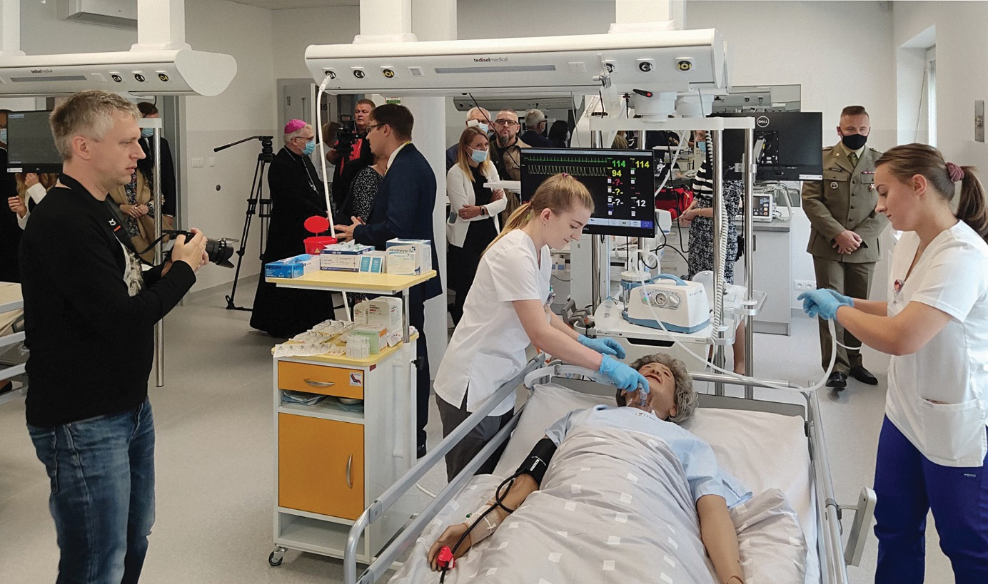
Zawody medyczne od lat pojawiają się w statystykach rynku pracy jako deficytowe. Pomimo dynamicznie rozwijającej się oferty edukacyjnej siedleckich szkół ponadpodstawowych i wyższych, na rynku jest wciąż więcej ofert pracy niż chętnych, aby ją wykonywać.
Jednym z powodów takiego stanu rzeczy jest oczywiście wciąż mało satysfakcjonujący system wynagradzania w tej branży, ale równie istotne jest, że są to zawody bardzo odpowiedzialne i trudne. Dbanie o zdrowie drugiego człowieka wymaga odporności psychicznej i doskonałego, wieloaspektowego przygotowania praktycznego. W tej kwestii Siedlce mogą się pochwalić nowym przedsięwzięciem, które z pewnością pomoże
w praktycznym przygotowaniu medyków i wyposaży ich w nowoczesne kompetencje i umiejętności.
Oficjalna uroczystość, podczas której otwarto innowacyjne Centrum Symulacji Medycznej, odbyła się 16 września 2021 roku na Uniwersytecie Przyrodniczo-Humanistycznym (UPH) w Siedlcach. Łączny koszt tej inwestycji wyniósł 2,5 mln zł, z czego 1,5 miliona zł zainwestowano w supernowoczesny i profesjonalny sprzęt. W Centrum będą uczyć się studenci pielęgniarstwa,
a także pozostałych kierunków medycznych działających na UPH. Placówka będzie jednak otwarta na współpracę i podnoszenie umiejętności innych instytucji i służb mundurowych. Dzięki realizacji projektu możliwe będzie praktyczne kształcenie kadr na najwyższym światowym poziomie.
– Trudno sobie wyobrazić lepsze warunki do kształcenia przyszłych kadr medycznych niż ten pozorowany szpital o powierzchni 800 m2
z najnowocześniejszą aparaturą wysokiej czułości. Aparaturą oprzyrządowaną nowościami technologicznymi o wartości 1,5 mln zł. Ta inwestycja oznacza wejście w nową jakość, która stanowić będzie
o przewadze konkurencyjnej Uniwersytetu na rynku edukacyjnym – oświadczył podczas otwarcia rektor UPH, prof. Mirosław Minkina.
Kierownik Centrum, dr Piotr Leszczyński dodał: – To wielkie przedsięwzięcie daje nam możliwość i narzędzie do nowoczesnych form
i metod nauczania kadr medycznych, ale również do zaproszenia wszystkich chętnych służb, instytucji, jednostek, podmiotów leczniczych, jak również placówek oświatowych. Jest nowym standardem kształcenia.
Projekt „Centrum Symulacji Medycznej – szansą na podniesienie jakości kształcenia" jest współfinansowany ze środków Europejskiego Funduszu Społecznego. Jego głównym celem było utworzenie Monoprofilowego Centrum Symulacji Medycznej na ulicy Bema 1 oraz podniesienie jakości kształcenia studentów pielęgniarstwa i zdobycia kwalifikacji niezbędnych na współczesnym rynku pracy. Centrum powstało
w pomieszczeniach po dawnym klubie studenckim Limes.

  - BAROMETR ZAWODÓW 2022 W SUBREGIONIE CIECHANOWSKIM

FACHOWCY W CENIE
Autor: ELŻBIETA WOJCIECHOWSKA
  - Siódma edycja Barometru zawodów objęła powiaty: ciechanowski, mławski, płoński, pułtuski i żuromiński
W tegorocznej, ciechanowskiej edycji w panelach eksperckich uczestniczyli kierownicy centrów aktywizacji zawodowej, doradcy zawodowi, pośrednicy pracy i specjaliści rozwoju zawodowego. Do wspólnego prognozowania udało się zaprosić przedstawicieli starostw powiatowych (pracowników wydziałów oświaty), Mazowiecką Izbę Gospodarczą
w Ciechanowie, Cech Rzemiosł Różnych i Przedsiębiorczości w Pułtusku oraz przedstawiciela organizacji pozarządowej Stowarzyszenia Wagon Inicjatyw
w Żurominie. Ocenie poddano 168 grup zawodów.

Zróżnicowany rynek pracy w powiatach
Każdy z powiatów ma swoją specyfikę, co ma odzwierciedlenie na lokalnych rynkach pracy i w badaniach. Cechą wspólną powiatów jest rolniczy charakter regionu i funkcjonowanie rynku zatrudnieniowego głównie w oparciu o małe firmy i jednoosobowe działalności gospodarcze w usługach, handlu i budownictwie. Rynek pracy powiatu ciechanowskiego ponadto wzbogacony jest zakładami w branży poligraficznej, celulozowo-papierniczej, metalowej i przetwórstwa spożywczego. Na kondycję rynku pracy w Mławie
i powiecie mławskim znaczący wpływ ma branża elektroniczna i rolno-spożywcza. Stymulują one rozwój innych dziedzin regionalnej gospodarki. Powiat płoński cechuje produkcja i przetwórstwo owocowo-warzywne. Rynek pracy w powiecie pułtuskim kształtuje głównie handel, gastronomia, budownictwo i usługi, zaś powiat żuromiński, to zagłębie hodowli drobiu
i trzody chlewnej.

Deficyt fachowców
Grono ekspertów w trakcie paneli miało za zadanie zakwalifikowanie zawodów objętych badaniem do jednej z trzech grup: zawodów deficytowych, zrównoważonych lub nadwyżkowych. W porównaniu do poprzedniej edycji badania we wszystkich powiatach zaobserwowano spadek zawodów nadwyżkowych (gdzie głównie występują ekonomiści) na rzecz zawodów zrównoważonych. W dalszym ciągu dość liczną kategorię stanowią zawody deficytowe. Najwięcej z nich występuje w powiecie mławskim – 42 (ponadto 115 zawodów w równowadze i 4 zawody nadwyżkowe), pułtuskim – 39 (110 w równowadze, 2 nadwyżkowe), żuromińskim – 30 (128 w równowadze, 4 nadwyżkowe), ciechanowskim – 23 (125 w równowadze,
4 nadwyżkowe) i płońskim – 9 (148 w równowadze, 2 nadwyżkowe).
Daje się zaobserwować pewne utrwalone już trendy na rynku pracy. Mimo zróżnicowania lokalnych rynków pracy eksperci wśród zawodów deficytowych wskazywali m.in. zawody dbające o kondycję zdrowotną człowieka, a więc lekarzy, pielęgniarki i położne (wyjątkiem jest powiat płoński) oraz opiekunów osób starszych i niepełnosprawnych. Ponadto deficyt obejmuje: kierowców samochodów ciężarowych i ciągników siodłowych oraz zawody związane z budownictwem takie jak: betoniarze
i zbrojarze, dekarze i blacharze budowlani, cieśle i stolarze budowlani, murarze i tynkarze, ślusarze i spawacze, a także elektrycy, elektromechanicy
i elektromonterzy, monterzy instalacji budowlanych, pracownicy robót wykończeniowych i robotnicy budowlani. Branża budowlana domaga się również kierowników budowy, inspektorów nadzoru budowlanego, inżynierów budownictwa oraz operatorów i mechaników sprzętu do robót ziemnych. Trudności ze znalezieniem pracowników zgłasza większość pracodawców. Brak jest osób posiadających konkretne kwalifikacje
i umiejętności zawodowe. Rynek w dalszym ciągu potrzebuje fachowców i to o szerokich umiejętnościach.
Główną przyczyną deficytu potencjalnych pracowników jest brak doświadczenia lub dezaktualizacja umiejętności, brak uprawnień do wykonywania zawodu oraz bariery wiekowe i zdrowotne. Wcześniejsze wygaszanie szkolnictwa zawodowego wygenerowało tzw. lukę kompetencyjną, a obecne szkolnictwo branżowe nie zmieniło jeszcze sytuacji. W grupie zawodów deficytowych znaleźli się też nauczyciele przedmiotów zawodowych i praktycznej nauki zawodu, co jest wynikiem reaktywowania szkolnictwa zawodowego.

Większe oczekiwania pracowników
Lokalni pracodawcy poszukują operatorów maszyn rolniczych
i ogrodniczych, pracowników do prac prostych w produkcji, rolnictwie
i przetwórstwie. Osoby zarejestrowane odmawiają zatrudnienia głównie
z powodu ich zdaniem nieadekwatnego wynagrodzenia do wymogów pracy, braku mobilności oraz opieki nad osobami zależnymi. Deficyt w tych zawodach łagodzony jest poprzez zatrudnianie cudzoziemców, głównie
z Ukrainy.
Coraz mniej mówi się o zatrudnieniu w szarej strefie. Dość powszechną formą zatrudnienia szczególnie w budownictwie jest samozatrudnienie,
a pracodawcy zatrudniając pracowników na umowę o pracę najczęściej proponują najniższe wynagrodzenie. Faktyczne rozliczenia za pracę mają charakter nieformalny. Obserwuje się wiele przewartościowań na płaszczyźnie pracodawca – pracownik spowodowanych m.in. pandemią. Pracodawcom coraz trudniej znaleźć zaangażowanych pracowników,
a pracownicy coraz swobodniej dokonują zmian pracy, wybierając dogodne profesje i różne formy zatrudnienia.

PODNOSZENIE AKTYWNOŚCI LOKALNEJ SPOŁECZNOŚCI
Autor: JAN MIROŃCZUK
  - Konferencja podsumowująca polsko-niemiecki projekt „Wymiana doświadczeń, integracja, edukacja, środowisko naturalne” realizowany w latach 2019-2021
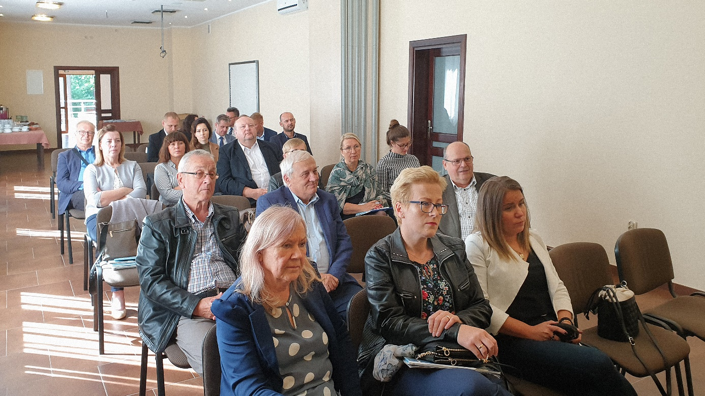
Projekt był współfinansowany ze środków Unii Europejskiej w ramach Poddziałania 19.3 „Przygotowanie i realizacja działań w zakresie współpracy
z lokalną grupą działania” objętego Programem Rozwoju Obszarów Wiejskich na lata 2014-2020. Główne jego założenia to: wymiana doświadczeń
w zakresie podnoszenia aktywności społeczno-zawodowej mieszkańców,
w tym z grup defaworyzowanych, tworzenia niematerialnego i materialnego dziedzictwa kulturowego oraz integracji różnych grup społecznych, jednostek samorządu terytorialnego, przedsiębiorców, rolników i otoczenia biznesu.
Liderami projektu były: Stowarzyszenie Społecznej Samopomocy – Lokalna Grupa Działania, partnerem Lokalna Grupa Działania – Przyjazne Mazowsze i Lokalen Aktionsgruppe ,,Rund um den Drömling" z Oebisfelde
z Niemiec.
Konferencję, która odbyła się w Lidzbarku Warmińskim we wrześniu, otworzył Andrzej Długołęcki, przewodniczący Rady Stowarzyszenia Społecznej Samopomocy – LGD (Lokalna Grupa Działania), który omówił działania z zakresu aktywności społeczno-zawodowej mieszkańców. Danuta Kucińska, prezes LGD – Przyjazne Mazowsze, omówiła niektóre działania zrealizowane w projekcie i podziękowała partnerom za wspólną realizację projektu. Zrealizowane w projekcie zadania: wyjazd studyjny młodzieży do Niemiec i wyjazd studyjny samorządowców zaprezentowali Krzysztof Główczyński i przedstawicielka starostwa żuromińskiego Marzena Szczepankowska, a burmistrz Raciąża Mariusz Godlewski zwrócił uwagę na dobre praktyki poznane podczas wizyty u niemieckiego partnera. Burmistrz miasta Oebisfelde Bogumiła Jaksch podsumowała wspólne działania
i inicjatywy oraz podziękowała wszystkim za współpracę.
W ramach wizyt studyjnych uczestnicy zwiedzili obiekty sfinansowane z funduszy unijnych – Promenadę Lidzbarską i strzelnicę oraz odwiedzili m.in. Wioskę Garncarską niedaleko Nidzicy.
Głównymi partnerami wydarzenia były: Wojewódzki Urząd Pracy Filia w Ciechanowie oraz Powiatowe Urzędy Pracy w Płońsku, Ciechanowie, Żurominie i Mławie. Samorządowe instytucje reprezentowali m.in. dyrektor filii WUP w Ciechanowie Jakub Gwoździk oraz kierownik Zespołu ds. RPRP
i EFS Jan Mirończuk, dyrektor PUP w Ciechanowie Robert Morawski, dyrektor PUP w Żurominie Joanna Hajdas i dyrektor PUP w Płońsku Agnieszka Nec.
W spotkaniu uczestniczyli również burmistrzowie miast i wójtowie gmin
z subregionu ciechanowskiego.

  - BAROMETR ZAWODÓW 2022 W SUBREGIONIE RADOMSKIM

RYNEK PRACY W TRANSFORMACJI
Autor: MARTA KOTLIMOWSKA, ANNA KICIOR
  - Badanie Barometr zawodów przeprowadzono we współpracy z siedmioma powiatowymi urzędami pracy oraz ekspertami instytucji rynku pracy
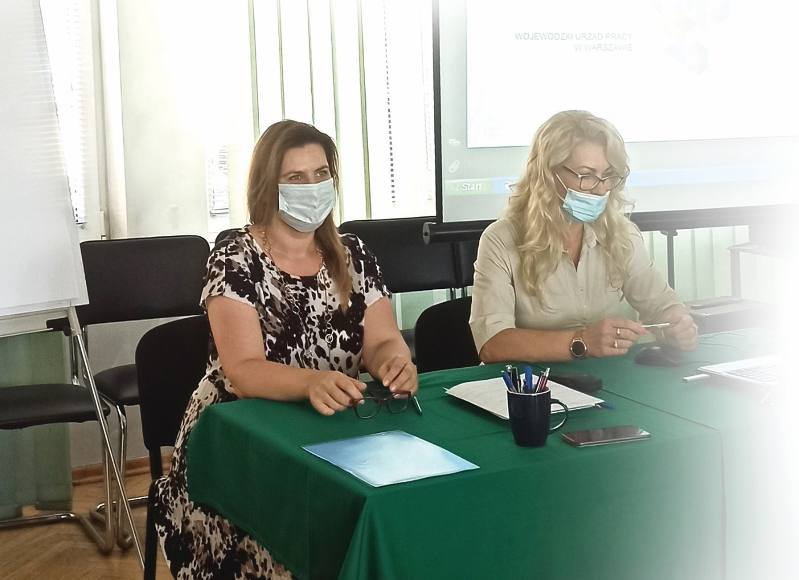
Prognoza na 2022 rok obejmowała powiaty: białobrzeski, kozienicki, lipski, przysuski, Radom i powiat radomski, szydłowiecki i zwoleński.
W panelach uczestniczyli kluczowi pracownicy powiatowych urzędów pracy oraz eksperci z partnerskich organizacji i instytucji rynku pracy.
Według przeanalizowanych danych w zestawieniu zdecydowanie dominują zawody będące w równowadze.

Nasycenie rynku
Subregion radomski charakteryzuje się niewielkim zróżnicowaniem
w poszczególnych grupach zawodowych. Badanie potwierdziło utrzymującą się nadwyżkę wśród ekonomistów, pracowników administracyjno-biurowych oraz sprzedawców i kasjerów. Nadwyżka w tych zawodach wynika z dużej liczby absolwentów techników i szkół policealnych, przy jednoczesnym niskim zapotrzebowaniu pracodawców, wynikającym z nasycenia rynku osobami o odpowiednich kwalifikacjach.
Znalezienie zatrudnienia wiąże się też często z posiadaniem dodatkowych kwalifikacji. Dotyczy to np. ekonomistów, sekretarek
i pracowników biurowych, gdzie pracodawcy poza znajomością typowych procedur administracyjno-biurowych oraz obsługą sprzętu i standardowego oprogramowania, oczekują również znajomości języków obcych m.in. z racji kontaktów międzynarodowych i globalizacji, wiedzy technicznej w danej branży lub też znajomości specjalistycznych programów komputerowych. Podczas badania sygnalizowano, że nie zawsze poziom kształcenia zawodowego odpowiada na zapotrzebowanie pracodawców lub też umiejętności absolwentów nie spełniają oczekiwań pracodawców.

Pandemiczne zmiany
Likwidacja firm i problemy branż w czasie pandemii spowodowały, że wśród zawodów nadwyżkowych w niektórych powiatach znaleźli się pracownicy biur podróży i obsługi turystycznej oraz obuwnicy.
Wśród prognozowanych na 2022 rok deficytów na lokalnym rynku pracy, na które wskazali eksperci, są przedstawiciele zawodów branży medycznej, budowlanej, logistyki i magazynowania.
Obserwuje się ciągły rozwój logistyki, transportu, wzrosła sprzedaż internetowa ecommerce. W aż sześciu powiatach subregionu radomskiego wśród zawodów deficytowych znaleźli się kierowcy samochodów ciężarowych i ciągników siodłowych. Na rynku brak jest kadry z aktualnymi uprawnieniami i dodatkowymi kwalifikacjami. Do tego trudne warunki pracy (praca w delegacjach, odpowiedzialność, ryzyko zawodowe, presja, choroby zawodowe) wpływają na wysokie wymagania płacowe pracowników
w porównaniu z możliwościami pracodawców, którzy coraz częściej zatrudniają tańszych pracowników ze Wschodu – głównie z Ukrainy.

Ważne uprawnienia
W grupie zawodów deficytowych znalazł się również zawód magazyniera, co jest związane z trudnościami w uzyskaniu wymaganych uprawnień. W wyniku szkoleń realizowanych przez powiatowe urzędy pracy, luka na rynku pracy została częściowo zapełniona, jednak nadal obserwuje się braki w tym zawodzie.
W dalszym ciągu prognozuje się pozostanie wśród zawodów deficytowych profesji spawacza (deficyt w pięciu powiatach) i ślusarza (deficyt w trzech powiatach). Na rynku brak osób z doświadczeniem, wymaganymi wysokimi kwalifikacjami i aktualnymi uprawnieniami. Ze względu na specyfikę pracy, rozwój nowych technologii i potrzebę zdobywania uprawnień oraz zdawania kolejnych egzaminów, brakuje młodej, wykwalifikowanej kadry chcącej podjąć naukę i pracę w tych zawodach. Pracodawcy ponoszą wysokie koszty kształcenia nowych pracowników, chętnie zatrudniają cudzoziemców, głównie z Ukrainy.
Obserwuje się ciągły rozwój branży budowlanej. W 2022 roku prognozuje się deficyt w takich zawodach jak: dekarze i blacharze budowlani, operatorzy i mechanicy sprzętu do robót ziemnych, monterzy instalacji budowlanych oraz pracownicy robót wykończeniowych w budownictwie (deficyt w 4 powiatach), cieśle i stolarze budowlani oraz betoniarze
i zbrojarze (deficyt w dwóch powiatach).
Rozwój nowych technologii, m.in. energii odnawialnej, zmiana trendów rynkowych powodują konieczność dokształcania się. Na lokalnym rynku brak jest młodej kadry z wymaganym doświadczeniem oraz praktyką zawodową w branży budowlanej. Spowodowane jest to między innymi brakiem możliwości kształcenia w zawodach ze względu na trudności
w odbyciu praktyk zawodowych. Jednocześnie obserwuje się trudności
z naborem młodzieży do klas branżowych i niską motywację do podejmowania ciężkiej, fizycznej pracy. Wysoko wykwalifikowani pracownicy pracują w ramach własnej działalności gospodarczej. Występuje też rozwinięta szara strefa. Pracodawcy chętnie zatrudniają cudzoziemców – znów głównie z Ukrainy.

Problemy w służbie zdrowia
Utrzymująca się pandemia pogłębiła deficyt kadr w służbie zdrowia. Eksperci zasygnalizowali rosnące problemy zasobów ludzkich w tej branży – brak młodych pracowników wkraczających na rynek pracy z wymaganymi kwalifikacjami i specjalnościami. Zwrócili również uwagę na rosnące zapotrzebowanie na kadrę medyczną (sytuacja pandemiczna, starzejące się społeczeństwo) oraz zjawisko migracji zawodowej do większych miast lub za granicę, co jest związane z potrzebą rozwoju zawodowego i aspiracjami oraz wynika z relatywnie niskiego wynagrodzenia, wad systemowych oraz nadmiernego obciążenia pracą. Po raz kolejny w zawodach deficytowych
w czterech powiatach znaleźli się lekarze (w kozienickim i radomskim – duży deficyt), pielęgniarki i położne (w powiatach kozienickim, przysuskim
i radomskim – duży deficyt), fizjoterapeuci i masażyści (w powiecie kozienickim – duży deficyt), a w dwóch powiatach ratownicy medyczni.
Zmiany cywilizacyjne oraz przedłużająca się sytuacja pandemiczna
w Polsce przekładają się na zjawiska społeczne, co wpływa na większą liczbę osób z zaburzeniami psychicznymi i problemami natury psychologicznej. Prognozuje się wzrost zapotrzebowania na usługi psychologiczne, zwłaszcza diagnozowanie, terapie dzieci i młodzieży szkolnej. Na rynku występuje deficyt wykwalifikowanej kadry, szczególnie w przypadku psychoterapeutów, psychologów z rozszerzonymi kwalifikacjami i certyfikatami. Zwrócono tu również uwagę na wysokie koszty edukacji w tym zakresie.

Potrzeba kształcenia zawodowego
Wśród zawodów deficytowych znaleźli się także nauczyciele praktycznej nauki zawodu oraz nauczyciele przedmiotów zawodowych
(w Radomiu i powiecie radomskim – duży deficyt). Obserwuje się w tym zawodzie wyraźną lukę pokoleniową, brak osób z młodszego pokolenia posiadających specjalistyczną wiedzę oraz praktykę zawodową i gotowych do nauczania zawodu. Deficyt w tej grupie przyczynia się do trudności
z tworzeniem oferty edukacyjnej instytucji szkoleniowych, bądź realizacją nowych kierunków kształcenia w lokalnych szkołach branżowych, co
w przyszłości grozi brakiem następców (np. tapicer, krawiec, piekarz). Zwrócono również uwagę, że w zawodach nauczycieli zarówno przedmiotów ogólnokształcących, jak i przedmiotów zawodowych, języków obcych, szkół specjalnych i oddziałów integracyjnych – jeżeli już pojawiają się oferty pracy, są to zazwyczaj oferty na pojedyncze godziny lub cząstki etatu.
Podczas badania sygnalizowano, że nie zawsze poziom kształcenia zawodowego odpowiada na zapotrzebowanie pracodawców lub też umiejętności absolwentów nie spełniają oczekiwań pracodawców. Wiąże się to z brakiem znajomości najnowszych technologii, trendów i mód rynkowych, ale także dostosowaniem oczekiwań absolwentów do potrzeb i realiów rynku (np. technik administracji, technik budowlany).
W wielu zawodach eksperci wskazywali na bariery systemowe na rynku pracy – niskie płace, rosnące wymagania pracodawców, trudne warunki pracy, a także zjawiska demograficzne – brak wymiany międzypokoleniowej, starzejąca się kadra (np. pielęgniarki i położne, lekarze specjaliści, nauczyciele praktycznej nauki zawodu) oraz migracje zarobkowe.
W niektórych branżach (np. handel, gastronomia) oraz w sektorze produkcji przy pracy zmianowej, bariera w obsadzeniu stanowisk wynika
z braku mobilności pracowników (likwidacja komunikacji publicznej, nocne godziny pracy, praca w dni wolne i święta). Ograniczenia wynikają także
z silnej feminizacji tych branż, brakiem prawa jazdy lub trudnościami
w zorganizowaniu opieki nad dziećmi.

Poszukiwany pracownik ze Wschodu
Na terenie subregionu radomskiego obserwuje się napływ pracowników ze Wschodu – głównie z Ukrainy, choć także z Białorusi, Mołdawii i Gruzji, w mniejszym stopniu również z bardziej odległych państw jak Nepal, co ma także trwały wpływ na kształtowanie poziomu wynagrodzeń w regionie. Pracownicy (najczęściej obywatele Ukrainy) podejmują zatrudnienie w rolnictwie i ogrodnictwie, jako robotnicy fizyczni przy pracach prostych, w budownictwie – w takich zawodach jak murarz/ tynkarz, betoniarz/zbrojarz, monter i pracownik przy pracach wykończeniowych. Kolejnymi branżami, w których znajdują zatrudnienie pracownicy ze Wschodu są gastronomia oraz przetwórstwo spożywcze obejmujące prace pomocnicze, produkcję żywności, produkcję wyrobów mięsnych. Poszukiwani są także kierowcy ciągników siodłowych, w tym C, C+E, gotowi do podjęcia pracy, zwłaszcza w transporcie międzynarodowym.
Badanie wykazało, iż w przypadku części niedoborów wykwalifikowanej kadry potrzebne są działania systemowe począwszy od poprawy systemu kształcenia, zapewnienia kadry nauczycieli na odpowiednim poziomie, aż do wzrostu wynagrodzeń oraz zapewnienia odpowiednich warunków pracy.

ZORIENTOWANI NA EKONOMIĘ SPOŁECZNĄ
Autor: ANDRZEJ SAŁATA
  - Zasady współpracy sektora społecznego z samorządami były głównym tematem III Dnia Ekonomii Społecznej
w Radomiu
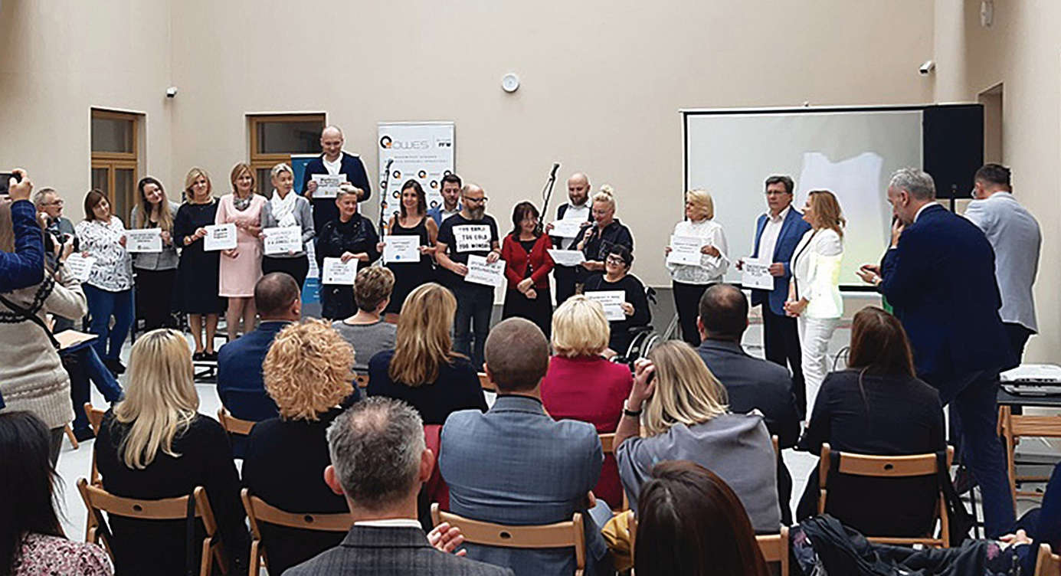
Współdziałanie instytucji sektora społecznego z samorządami może przynieść wiele korzyści zarówno jednym, jak i drugim. – Sektor ekonomii społecznej jest dla nas ważny, bo chcemy, aby osoby z dysfunkcjami wróciły do życia społecznego, nie tylko oglądając telewizję, ale aktywnie realizując się zawodowo – zadeklarował wiceprezydent Radomia Jerzy Zawodnik.
O współpracy obu sektorów dyskutowano we wrześniu podczas dwóch paneli z udziałem przedstawicieli podmiotów ekonomii społecznej, organizacji pozarządowych, samorządów lokalnych i świata nauki.
Zdaniem Jakuba Kamińskiego, organizatora społeczności lokalnej
w Centrum Usług Społecznych w Żyrardowie, impuls do współdziałania powinien wychodzić z samorządu, ale sektor społeczny musi stale rozwijać swój potencjał kadrowy i finansowy, aby stać się dla samorządu partnerem. – A więc to nie jest tak, że my coś chcemy od samorządu, a on ma nam to dać – zastrzegł Kamiński. – Obie strony powinny dać coś od siebie – samorząd musi podzielić się władzą, a sektor społeczny bardziej wpisywać się w lokalne i regionalne cele społeczne – podkreślił.
Majka Lipiak, która stworzyła w Katowicach Fundację „Leżę i pracuję", przypomniała, że celem ekonomii społecznej jest rozwiązywanie problemów społecznych, a zysk i zarabianie pieniędzy są jedynie środkiem, który ma do tego prowadzić. Jej fundacja jest agencją marketingową, która szuka pracy dla osób sparaliżowanych, po wypadkach, leżących w łóżku lub poruszających się na wózku. – Chcemy udowodnić, że to również mogą być osoby kolorowe i kreatywne. Pokazujemy, że jest w nich ogromny potencjał, że nie muszą wykonywać tylko prostych prac, ale mogą realizować się np. jako graficy, programiści, pracownicy biurowi – zaznaczyła założycielka Fundacji.
Podczas spotkania odbyła się także prezentacja kilkunastu przedsiębiorstw społecznych z regionu radomskiego, które w lipcu br. utworzyły Klaster Ekonomii Społecznej „Zorientowani". – Ma on ułatwić wzajemne wspieranie się, promocję oraz tworzenie wspólnej marki – wyjaśniła Agnieszka Sekulska z Mazowieckiego Ośrodka Wsparcia Ekonomii Społecznej.
Tegoroczny Dzień Ekonomii Społecznej odbył się w nowo otwartej Kamienicy Deskurów na radomskiej starówce, odremontowanej w dużej mierze za unijne pieniądze. – To miejsce ma być także dla was, organizacji pozarządowych. Zawsze możecie liczyć, że znajdziecie tutaj swoje miejsce – obiecał wiceprezydent Radomia Jerzy Zawodnik.

EUROSIEROCTWO W POLSCE
Autor: JANUSZ WOJCIESZEK-ŁYŚ
  - Dzieci, które pozostają w kraju, często ponoszą negatywne konsekwencje społeczne i psychologiczne wynikające z braku opieki ze strony rodziców, którzy wyjechali do pracy za granicę
O zjawisku eurosieroctwa z perspektywy polskich urzędów pracy oraz organizacji pozarządowych, takich jak Ośrodek Interwencji Kryzysowej, rozmawiano z docentem Uniwersytetu Witten–Herdecke w Niemczech, Kornelią Golombek podczas spotkania w Radomiu. Niemiecka naukowiec zbiera materiały do pracy badawczej dotyczącej zjawiska eurosieroctwa. Radomską filię Wojewódzkiego Urzędu Pracy w Warszawie reprezentował doradca EURES Janusz Wojcieszek-Łyś.

Poważne konsekwencje społeczne
Pochodząca z Polski Kornelia Golombek jest antropologiem kultury
i zajmuje się m.in. międzykulturową edukacją dorosłych i psychologią komunikacji. Spotkanie w Radomiu było jednym z wielu, które odbyły się
w Polsce. Założeniem było zebranie materiałów do pracy pt. „Utopia
o dobrym życiu”, gdzie analizowane jest m.in. zjawisko tzw. eurosieroctwa. Badania realizowane są na terenie Niemiec oraz Polski.
Pojęcie „eurosieroctwo” pojawiło się wraz z masowymi wyjazdami rodziców do pracy za granicę. Zdarzało się, że podczas długotrwałej nieobecności rodziców, dzieci pozostawały bez właściwej opieki. Dziećmi zajmowali się dalsi krewni lub nawet obce osoby. Niesie to za sobą bardzo poważne, negatywne konsekwencje psychologiczne i społeczne.
Doradca EURES Janusz Wojcieszek-Łyś z radomskiej filii Wojewódzkiego Urzędu Pracy wskazywał, iż Urząd w ramach działań informacyjnych i prewencyjnych od lat organizuje na Mazowszu spotkania pod hasłem „Bezpieczny wyjazd – Bezpieczny powrót” dla osób bezrobotnych i poszukujących pracy za granicą. Jednym z celów tych spotkań jest właśnie przekazanie informacji, w jaki sposób przygotować się do pracy za granicą oraz jak unikać możliwych zagrożeń i negatywnych konsekwencji długiej nieobecności w kraju. Wśród wymienianych zagrożeń jest m.in. handel ludźmi, oszustwa, złe warunki pracy lub zamieszkania. W przypadku wyjazdów, zwłaszcza gdy oboje rodziców decydują się na opuszczenie Polski, pojawia się problem opieki nad dziećmi, które pozostają w kraju. Bywa, że dziećmi zajmują się wtedy dziadkowie lub członkowie najbliższej rodziny. Nie zawsze jest to opieka właściwa, a dzieci mogą sprawiać problemy wychowawcze. Również w sytuacji, gdy rodzice wyjeżdżają razem z dziećmi, należy brać pod uwagę adaptację dzieci w nowym środowisku. Problemy
z przystosowaniem pojawiają się również, gdy dzieci po długotrwałym pobycie za granicą wracają do kraju. Często pierwszą instytucją, która może rozpoznać problem jest szkoła lub ośrodek pomocy społecznej. Nawet, gdy na dłużej wyjeżdża tylko jedno z rodziców, warto przy podejmowaniu decyzji rozważyć kwestie właściwej opieki nad dziećmi.

Wyniki badań
Włodzimierz Wolski z Ośrodka Interwencji Kryzysowej w Radomiu podawał konkretne przykłady działań na poziomie międzypaństwowym m.in. w sytuacji, gdy obywatelka Polski stała się ofiarą przemocy za granicą,
a dziecko, które wraz z nią wyjechało, nie miało środków do życia. Dopiero stanowcza interwencja umożliwiła im powrót do kraju.
Według Kornelii Golombek zyski materialne nie rekompensują strat, jakie mogą pojawić się w obszarze relacji osobistych i społecznych. Długotrwała rozłąka często przekłada się na osłabienie więzi partnerskich
i rodzicielskich.
Podczas pobytu w Polsce, w celu przeprowadzenia badań, docent Golombek przemierzyła ponad 2 tys. kilometrów. Jak informuje niemiecka badaczka, ta tura była jedną z najbardziej męczących, ale i obfitujących
w emocje i rzeczowe potwierdzenie wyników badań naukowych. W ramach prowadzonych przez nią analiz przygotowywany został także film dokumentujący wypowiedzi różnych osób życia publicznego z Polski, który ma być prezentowany podczas debat.
Golombek deklaruje chęć dalszej współpracy z radomską filią Wojewódzkiego Urzędu Pracy w Warszawie oraz Ośrodkiem Interwencji Kryzysowej przy prowadzeniu badań antropologicznych na temat migracji zarobkowych.

WOJEWÓDZKI URZĄD PRACY W WARSZAWIE
ul. Młynarska 16, 01-205 Warszawa, tel. 22 578 44 wup@wup.mazowsze.pl
ul. Erazma Ciołka 10a, 01-402 Warszawa, tel. 22 532 22 00
Tomasz Sieradz, dyrektor WUP w Warszawie, , tel. 22 578 44 90
Artur Pozorek, wicedyrektor ds. Usług Rynku Pracy, tel. 22 578 44 97
Emilia Jędrej, wicedyrektor ds. Funduszy Europejskich i Rozwoju Zawodowego, tel. 22 578 44 95
FILIE:
w Ciechanowie, ul. Wodna 1, 06-400 Ciechanów, tel. 23 673 07 30, 23 673 07 31, ciechanow@wup.mazowsze.pl
w Ostrołęce, ul. Poznańska 17, 07-400 Ostrołęka, tel. 29 760 30 70, 29 760 40 15, ostroleka@wup.mazowsze.pl
w Płocku, ul. Kolegialna 19, 09-402 Płock, tel. 24 264 03 75, 24 264 03 76, plock@wup.mazowsze.pl
w Radomiu, ul. Mokra 2, 26-600 Radom, tel. 48 368 97 00 plock@wup.mazowsze.pl
w Siedlcach, ul. Pułaskiego 19/21, 08-110 Siedlce, tel. 25 632 73 21 siedlce@wup.mazowsze.pl

